

COMPANY RATING WEBSITE

SOFTWARE REQUIREMENT SPECIFICATION

*Report #1*

|  |  |  |
| --- | --- | --- |
| **COMPANY RATING WEBSITE – *KẾ SINH NHAI TEAM*** | | |
| **Group Members** | Trần Quốc Hưng | SE02970 |
| Nguyễn Sơn Lâm | SE03090 |
| Nguyễn Việt Hùng | SE03293 |
| Nguyễn Nhật Quang | SE03122 |
| Trần Đăng | SE03039 |
| **Supervisor** | Bùi Đình Chiến | |
| **Project code** | CRW | |

**- Hanoi, 28/05/2016 -**

# SIGNATURE PAGE

**AUTHORS**: Trần Đăng 28/05/2016

*Team member*

Nguyễn Nhật Quang 28/05/2016

*Team member*

**REVIEWER**: Trần Quốc Hưng 29/05/2016

*Project Leader*

**APPROVAL**: Bùi Đình Chiến --/--/2016

*Supervisor*

# Record of change

*A – Added; M – Modified; D – Deleted

|  |  |  |  |  |  |
| --- | --- | --- | --- | --- | --- |
| Effective Date | Changed Item | A,M,D* | Change Description | Reason for Change | Rev. Number |
| 28/05/2016 | Software Requirements Specification | A | First version | Create Software Requirements Specifications | 1.0 |
|  |  |  |  |  |  |
|  |  |  |  |  |  |

Table of Contents

SIGNATURE PAGE 2

Record of change 3

I. GIỚI THIỆU 5

1. Mục đích 5

2. Thuật ngữ và từ viết tắt 5

3. Mục đích hệ thống: 5

II. MÔ TẢ TỔNG QUAN 6

1. Tổng quan hệ thống 6

2. Use Case Diagram 7

3. Tính năng của hệ thống 8

4. Đặc tính của người dùng 9

5. Tài liệu hướng dẫn 9

6. Giả định 9

7. Entity-Relationship Model 10

a. Entity-Relationship Diagram 10

b. Mô tả chi tiết thực thể 11

III. ĐẶC TẢ CHỨC NĂNG 16

1. Business rule 16

2. Use Case 17

a. Người dùng 17

b. Khách 25

c. Thành viên và Quản trị viên 29

d. Thành viên 46

e. Quản trị viên 62

IV. ĐẶC TẢ PHI CHỨC NĂNG 81

1. Yêu cầu độ tin cậy 81

2. Yêu cầu hiệu suất 81

a. Độ sẵn sàng 81

b. Thời gian phản hồi 81

c. Bảo trì 81

3. Yêu cầu thiết bị và phần mềm 81

4. Yêu cầu thông tin 81

5. Yêu cầu hiển thị 82

# GIỚI THIỆU

## Mục đích

Tài liệu này được tạo ra để giới thiệu về dự án Kế Sinh Nhai – đồ án tốt nghiệp của chúng tôi ở trường đại học FPT. Trong tài liệu này, chúng tôi sẽ cung cấp mô tả cho những yêu cầu chung và những yêu cầu phi chức năng. Những yêu cầu này đảm bảo hệ thống hoạt động ổn định và đúng như đã định trước. Bản thiết kế này sẽ cung cấp các yêu cầu chung, cũng như các yêu cầu chi tiết được sử dụng trong thiết kế, kiểm thử và xác nhận tính kiện toàn của hệ thống. Tài liệu được sử dụng bởi các bên liên quan và đội ngũ phát triển.

## Thuật ngữ và từ viết tắt

**Bảng 1:** Các thuật ngữ và từ viết tắt trong văn bản và ý nghĩa của chúng

|  |  |  |
| --- | --- | --- |
| Từ | Ý nghĩa | Chú thích |
| CRW | Company Rating Website | Tên dự án. |
| SRS | Software Requirements Specification |  |
| Người dùng | Khách, thành viên và quản trị viên |  |
| NDC | Người dùng chính | Thành viên và quản trị viên, là những người đóng góp nội dung trong website |
| QTV | Quản trị viên |  |
| URL | Uniform Resource Locator | Đường dẫn của trang web |

## Mục đích hệ thống:

Ngày nay mọi người có rất nhiều lựa chọn khi nộp đơn xin việc, bằng nhiều cách thức trực tiếp hoặc gián tiếp. Nhưng việc làm việc ở công ty sắp ứng tuyển có như họ nghĩ hay không lại là một câu hỏi lớn. Vậy nên, chúng tôi đã quyết định tạo ra một website có thể hỗ trợ người dùng trả lời câu hỏi này.

Website CRW giúp người dùng tìm hiểu, đánh giá các công ty và doanh nghiệp. Bất kì ai đã đăng kí với website đều có thể xem và gửi bài đánh giá, có thể là về công việc ở một công ty đã làm hoặc các lợi ích có được khi làm ở công ty ấy.

# MÔ TẢ TỔNG QUAN

## Tổng quan hệ thống



**Hình 1:** System Overview Diagram

## Use Case Diagram

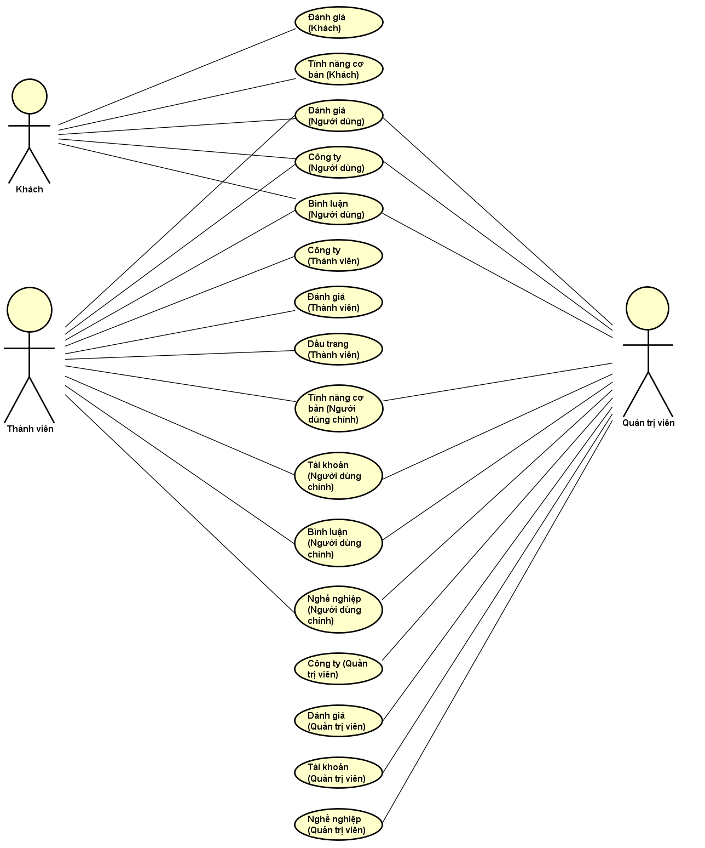

**Hình 2:** Use Case Digram

## Tính năng của hệ thống

**Bảng 2:** Liệt kê các chức năng của hệ thống theo Use Case, phân loại theo người thực hiện và đối tượng chủ thể của chức năng đó. Các tính năng cơ bản được đặt vào một nhóm riêng.

|  |  |  |  |
| --- | --- | --- | --- |
| Số hiệu Use Case | Nhóm Chức năng | Chức năng | Chú thích |
| Người dùng | | | |
| UC001 | Đánh giá | Xem đánh giá |  |
| UC002 | Tìm kiếm đánh giá |  |
| UC003 | Công ty | Xem thông tin công ty |  |
| UC004 | Tìm kiếm công ty |  |
| UC005 | Bình luận | Xem bình luận |  |
| Khách | | | |
| UC006 | Tính năng cơ bản | Đăng ký tài khoản |  |
| UC007 | Đánh giá | Đăng đánh giá (ẩn danh) |  |
| Thành viên và Quản trị viên | | | |
| UC008 | Tính năng cơ bản | Đăng nhập |  |
| UC009 | Đăng xuất |  |
| UC010 | Xem thông báo |  |
| UC011 | Nhận thông báo |  |
| UC012 | Tài khoản | Xem thông tin tài khoản |  |
| UC013 | Cập nhật thông tin tài khoản |  |
| UC014 | Đổi mật khẩu |  |
| UC015 | Quên mật khẩu |  |
| UC016 | Bình luận | Thêm bình luận |  |
| UC017 | Cập nhật bình luận |  |
| UC018 | Xóa bình luận |  |
| UC019 | Nghề nghiệp | Gợi ý nghề nghiệp |  |
| UC020 | Thêm nghề nghiệp |  |
| Thành viên | | | |
| UC021 | Công ty | Quản lý các công ty đang theo dõi |  |
| UC022 | Theo dõi công ty |  |
| UC023 | Bỏ theo dõi công ty |  |
| UC024 | Đánh giá | Quản lý đánh giá |  |
| UC025 | Đăng đánh giá |  |
| UC026 | Cập nhật đánh giá |  |
| UC027 | Xóa đánh giá |  |
| UC028 | Báo cáo đánh giá vi phạm |  |
| UC029 | Ủng hộ đánh giá |  |
| UC030 | Bỏ ủng hộ đánh giá |  |
| UC031 | Dấu trang | Quản lý các dấu trang |  |
| UC032 | Thêm dấu trang |  |
| UC033 | Bỏ dấu trang |  |
| Quản trị viên | | | |
| UC034 | Công ty | Quản lý công ty |  |
| UC035 | Thêm công ty |  |
| UC036 | Cập nhật công ty |  |
| UC037 | Xóa công ty |  |
| UC038 | Đánh giá | Quản lý báo cáo vi phạm |  |
| UC039 | Duyệt vi phạm |  |
| UC040 | Thay đổi trạng thái đánh giá |  |
| UC041 | Tài khoản | Quản lý tài khoản |  |
| UC042 | Tìm kiếm tài khoản |  |
| UC043 | Thay đổi trạng thái tài khoản |  |
| UC044 | Cảnh báo người dùng |  |
| UC045 | Nghề nghiệp | Quản lý nghề nghiệp |  |
| UC046 | Tìm kiếm nghề nghiệp |  |
| UC047 | Cập nhật tên nghề |  |
| UC048 | Xóa nghề nghiệp |  |

## Đặc tính của người dùng

Website CRW cho phép người dùng tìm, xem hoặc gửi bài đánh giá về công ty mình đã từng làm. Các bài đánh đánh giá gửi lên đều được quản trị viên kiểm duyệt nhằm đảm bảo độ phù hợp của bài đánh giá trước khi đăng lên CRW. Những người dùng khác khác có thể xem, ủng hộ, bình luận bài đánh giá. Từ đó, người dùng có thể chia sẻ trải nghiệm và có một cái nhìn tổng quan về các công ty.

Có 3 nhóm người dùng chính:

* Khách: Người dùng chưa đăng ký, có thể dùng một số tính năng như Tìm kiếm, Xem… các bài đánh giá.
* Thành viên: Có tài khoản trên hệ thống, có thể dùng tất cả tính năng của website. Ví dụ: Tìm kiếm, tạo đánh giá, bình luận, theo dõi…
* Quản trị viên: Có thể sử dụng tất cả các tính năng của thành viên và có thêm bảng điều khiển để quản lý nội dung website.

## Tài liệu hướng dẫn

Hướng dẫn sử dụng: Giới thiệu chi tiết về các tính năng và hướng dẫn người dùng sử dụng các tính năng đó.

## Giả định

* Nhận được sự hướng dẫn và hỗ trợ sâu sắc của giảng viên.
* Không thành viên nào bị ốm trong quá trình phát triển phần mềm.
* Trong quá trình phát triển, không thiết bị nào bị hỏng.
* Mỗi báo cáo, công việc đều hoàn thành đúng hạn.
* Thành viên nhóm không mâu thuẫn trong quá trình làm việc.

## Entity-Relationship Model

### Entity-Relationship Diagram

**Hình 3:** Entity-Relationship Diagram

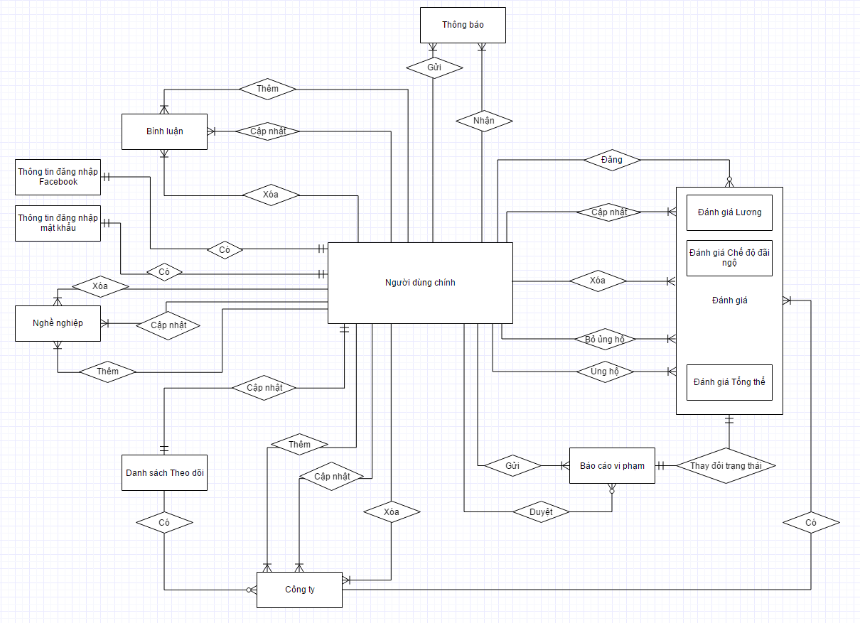

### Mô tả chi tiết thực thể

#### Người dùng chính

**Bảng 3:** Các thuộc tính của Người dùng chính

|  |  |  |  |  |
| --- | --- | --- | --- | --- |
| Số | Thuộc tính | Kiểu dữ liệu | Bắt buộc | Mô tả |
|  | _id | ObjectID | Y | Mã phân biệt người dùng |
|  | name | String | Y | Tên hiển thị khi xem thông tin người dùng |
|  | logInInfo | Array | Y | Thông tin đăng nhập của người dùng |
|  | avatar | GridFS | N | Ảnh minh họa người dùng |
|  | description | String | N | Thông tin cá nhân của người dùng |
|  | bookmark | Array | N | Chứa ID các bài đánh giá đã được đánh dấu |
|  | type | String | Y | Kiểu người dùng (thành viên, quản trị viên) |
|  | accState | String | Y | Trạng thái tài khoản |
|  | userState | String | Y | Trạng thái người dùng |
|  | resetToken | String | N | Mã xác thực email cho người dùng |
|  | resetExpire | Date | N | Thời gian mã xác thực hết hiệu lực |

#### Thông tin đăng nhập mật khẩu

**Bảng 4:** Các thuộc tính của Thông tin đăng nhập mật khẩu

|  |  |  |  |  |
| --- | --- | --- | --- | --- |
| Số | Thuộc tính | Kiểu dữ liệu | Bắt buộc | Mô tả |
|  | email | String | Y | Thư điện tử dùng làm tên đăng nhập |
|  | password | String | Y | Tên hiển thị khi xem thông tin người dùng |

#### Thông tin đăng nhập Facebook

**Bảng 5:** Các thuộc tính của Thông tin đăng nhập Facebook

|  |  |  |  |  |
| --- | --- | --- | --- | --- |
| Số | Thuộc tính | Kiểu dữ liệu | Bắt buộc | Mô tả |
|  | id | String | Y | Mã phân biệt người dùng của Facebook |
|  | token | String | Y | Mã xác nhận đăng nhập của Facebook |
|  | email | String | Y | Thư điện tử của người dùng trên Facebook |
|  | name | String | Y | Tên người dùng trên Facebook |
|  | avatar | GridFS | Y | Ảnh minh họa người dùng |

#### Công ty

**Bảng 6:** Các thuộc tính của Công ty

|  |  |  |  |  |
| --- | --- | --- | --- | --- |
| Số | Thuộc tính | Kiểu dữ liệu | Bắt buộc | Mô tả |
|  | id | ObjectID | Y | Mã phân biệt công ty |
|  | name | String | Y | Tên công ty |
|  | avatar | GridFS | N | Ảnh đại diện công ty |
|  | description | String | Y | Thông tin chi tiết về công ty |
|  | website | String | N | Địa chỉ website chính thức của công ty |
|  | size | String | N | Quy mô nhân sự công ty |
|  | type | String | N | Loại công ty |
|  | hq | String | N | Địa chỉ trụ sở |
|  | founded | Date | N | Thời gian công ty thành lập |
|  | industry | String | N | Ngành nghề chính của công ty |
|  | contact | String | N | Địa chỉ liên hệ |
|  | photo | Array | N | Ảnh giới thiệu công ty |
|  | video | Array | N | Video giới thiệu công ty |
|  | state | String | Y | Trạng thái công ty |

#### Đánh giá Tổng thể

**Bảng 7:** Các thuộc tính của Đánh giá Tổng thể

|  |  |  |  |  |
| --- | --- | --- | --- | --- |
| Số | Thuộc tính | Kiểu dữ liệu | Bắt buộc | Mô tả |
|  | id | ObjectID | Y | Mã phân biệt bài đánh giá |
|  | userID | ObjectID | Y | ID của người đánh giá bài |
|  | title | String | Y | Tiêu đề tóm gọn đánh giá |
|  | companyName | String | N | Tên công ty tự điền khi không có trong hệ thống |
|  | jobName | String | N | Tên nghề tự điền khi không có trong hệ thống |
|  | jobID | ObjectID | Y | ID nghề ứng với mức lương đang đánh giá |
|  | jobState | String | Y | Xác nhận người viết bài hiện giờ còn làm tại vị trí đánh giá hay đã chuyển việc khác |
|  | jobLength | String | N | Thời gian làm tại vị trí được đánh giá |
|  | contract | String | N | Kiểu hợp đồng |
|  | pros | String | N | Nội dung đánh giá tốt về công ty |
|  | cons | String | N | Nội dung đánh giá xấu về công ty |
|  | supplement | String | N | Thông tin đánh giá bổ sung về công ty |
|  | lastDate | Date | N | Thời gian cuối cùng người dùng cập nhật |
|  | rating | Double | Y | Điểm công ty được đánh giá |
|  | upvoteCount | Int | Y | Số lượng người ủng hộ bài đánh giá |
|  | upvoteUser | Array | Y | Chứa ID những thành viên đã ủng hộ |
|  | proof | GridFS | N | Thông tin hỗ trợ tính xác thực |
|  | state | String | Y | Trạng thái bài đánh giá |

#### Đánh giá Lương

**Bảng 8:** Các thuộc tính của Đánh giá Lương

|  |  |  |  |  |
| --- | --- | --- | --- | --- |
| Số | Thuộc tính | Kiểu dữ liệu | Bắt buộc | Mô tả |
|  | id | ObjectID | Y | Mã phân biệt bài đánh giá |
|  | userID | ObjectID | Y | ID của người đánh giá bài |
|  | title | String | Y | Tiêu đề tóm gọn đánh giá |
|  | companyName | String | N | Tên công ty tự điền khi không có trong hệ thống |
|  | jobName | String | N | Tên nghề tự điền khi không có trong hệ thống |
|  | jobID | ObjectID | Y | ID nghề ứng với mức lương đang đánh giá |
|  | jobState | String | Y | Xác nhận người viết bài hiện giờ đang làm tại vị trí đánh giá hay đã chuyển việc khác |
|  | jobLength | String | N | Thời gian làm tại vị trí được đánh giá |
|  | contract | String | N | Kiểu hợp đồng |
|  | basePay | Double | Y | Lương cơ bản của người đánh giá |
|  | payRaise | Double | N | Mức độ lương được điều chỉnh theo thời gian |
|  | cashBonus | Double | N | Tiền thưởng ngoài lương cơ bản |
|  | stockBonus | Double | N | Lượng cổ phiếu thưởng ngoài lương cơ bản |
|  | profitSharing | Double | N | Phần trăm lãi lợi nhuận ngoài lương cơ bản |
|  | salesCom | Double | N | Tiền hoa hồng trung bình |
|  | tips | Double | N | Tiền bo |
|  | supplement | String | N | Thông tin đánh giá bổ sung về công ty |
|  | lastDate | Date | N | Thời gian cuối cùng người dùng cập nhật |
|  | rating | Double | Y | Điểm công ty được đánh giá |
|  | upvoteCount | Int | Y | Số lượng người ủng hộ bài đánh giá |
|  | upvoteUser | Array | Y | Chứa ID những thành viên đã ủng hộ |
|  | proof | GridFS | N | Thông tin hỗ trợ tính xác thực |
|  | state | String | Y | Trạng thái bài đánh giá |

#### Đánh giá Chế độ Đãi ngộ

**Bảng 9:** Các thuộc tính của Đánh giá Chế độ Đãi ngộ

|  |  |  |  |  |
| --- | --- | --- | --- | --- |
| Số | Thuộc tính | Kiểu dữ liệu | Bắt buộc | Mô tả |
|  | id | ObjectID | Y | Mã phân biệt bài đánh giá |
|  | userID | ObjectID | Y | ID của người đánh giá bài |
|  | title | String | Y | Tiêu đề tóm gọn đánh giá |
|  | companyName | String | N | Tên công ty tự điền khi không có trong hệ thống |
|  | jobName | String | N | Tên nghề tự điền khi không có trong hệ thống |
|  | jobID | ObjectID | Y | ID nghề ứng với mức lương đang đánh giá |
|  | jobState | String | Y | Xác nhận người viết bài hiện giờ đang làm tại vị trí đánh giá hay đã chuyển việc khác |
|  | jobLength | String | N | Thời gian làm tại vị trí được đánh giá |
|  | contract | String | N | Kiểu hợp đồng |
|  | healthRating | Double | N | Bảo hiểm và các chế độ chăm sóc sức khỏe |
|  | opportunity Rating | Double | N | Cơ hội thăng tiến trong nghề nghiệp |
|  | parentalLeaveRating | Double | N | Chế độ thai sản |
|  | timeOffRating | Double | N | Thời gian nghỉ hưởng lương |
|  | pensionRating | Double | N | Chế độ lương hưu |
|  | supplement | String | N | Thông tin đánh giá bổ sung về công ty |
|  | lastDate | Date | Y | Thời gian cuối cùng người dùng cập nhật |
|  | rating | Double | Y | Điểm tổng hợp cho công ty được đánh giá. Được tính toán từ các điểm số phía trên. |
|  | upvoteCount | Int | Y | Số lượng người ủng hộ bài đánh giá |
|  | upvoteUser | Array | Y | Chứa ID những thành viên đã ủng hộ |
|  | proof | String | N | Thông tin hỗ trợ tính xác thực |
|  | state | String | Y | Trạng thái bài đánh giá |

#### Nghề nghiệp

**Bảng 10:** Các thuộc tính của Nghề nghiệp

|  |  |  |  |  |
| --- | --- | --- | --- | --- |
| Số | Thuộc tính | Kiểu dữ liệu | Bắt buộc | Mô tả |
|  | id | ObjectID | Y | Mã phân biệt nghề nghiệp |
|  | name | String | Y | Tên nghề |
|  | state | String | Y | Trạng thái nghề nghiệp |

#### Bình luận

**Bảng 11:** Các thuộc tính của Bình luận

|  |  |  |  |  |
| --- | --- | --- | --- | --- |
| Số | Thuộc tính | Kiểu dữ liệu | Bắt buộc | Mô tả |
|  | id | ObjectID | Y | Mã phân biệt bình luận |
|  | userID | ObjectID | Y | Người viết bình luận |
|  | content | String | Y | Nội dung bình luận |
|  | lastDate | Date | N | Thời gian cuối cùng sửa bình luận |

#### Thông báo

**Bảng 12:** Các thuộc tính của Thông báo

|  |  |  |  |  |
| --- | --- | --- | --- | --- |
| Số | Thuộc tính | Kiểu dữ liệu | Bắt buộc | Mô tả |
|  | id | ObjectID | Y | Mã phân biệt thông báo |
|  | senderID | ObjectID | Y | ID người gửi |
|  | receiverID | ObjectID | Y | ID người nhận |
|  | content | String | Y | Nội dung thông báo |
|  | state | String | Y | Trạng thái thông báo |

#### Danh sách Theo dõi

**Bảng 13:** Các thuộc tính của Danh sách Theo dõi

|  |  |  |  |  |
| --- | --- | --- | --- | --- |
| Số | Thuộc tính | Kiểu dữ liệu | Bắt buộc | Mô tả |
|  | companyID | ObjectID | Y | ID công ty |
|  | userID | ObjectID | Y | ID người dùng |
|  | hasNew | Boolean | Y | Công ty có bài đánh giá mới hay chưa |

#### Báo cáo vi phạm

**Bảng 14:** Các thuộc tính của Báo cáo vi phạm

|  |  |  |  |  |
| --- | --- | --- | --- | --- |
| Số | Thuộc tính | Kiểu dữ liệu | Bắt buộc | Mô tả |
|  | id | ObjectID | Y | Mã phân biệt báo cáo vi phạm |
|  | senderID | ObjectID | Y | ID người báo cáo vi phạm |
|  | reviewID | ObjectID | Y | ID bài đánh giá bị báo cáo vi phạm |
|  | reason | String | Y | Lý do báo cáo vi phạm |
|  | state | String | Y | Trạng thái báo cáo vi phạm |

# ĐẶC TẢ CHỨC NĂNG

## Business rule

**Bảng 15:** Danh sách các yêu cầu chức năng phải tuân thủ.

|  |  |
| --- | --- |
| Số | Mô tả |
|  | Textbox tìm kiếm không được để trống |
|  | Phần tên không được để trống |
|  | Phần tên không quá 100 ký tự |
|  | Nếu người dùng truy cập vào trang không tồn tại, CRW sẽ hiển thị thông báo “Trang không tồn tại” |
|  | Email phải có ký tự ‘@’ và ‘.’ |
|  | Khách không được xem thông tin của NDC |
|  | Ngày tháng hiển thị theo dạng dd/mm/yy |
|  | Đầu vào cho ngày tháng là Date |
|  | Số được làm tròn đến 2 số sau dấu phẩy |
|  | Đơn vị tiền là VNĐ |
|  | Khách có thể gửi bài đánh giá mà không cần đăng nhập |
|  | Mật khẩu tối thiểu phải có 6 kí tự |
|  | Giới hạn dung lượng file là 100MB |

## Use Case

### Người dùng

Đánh giá

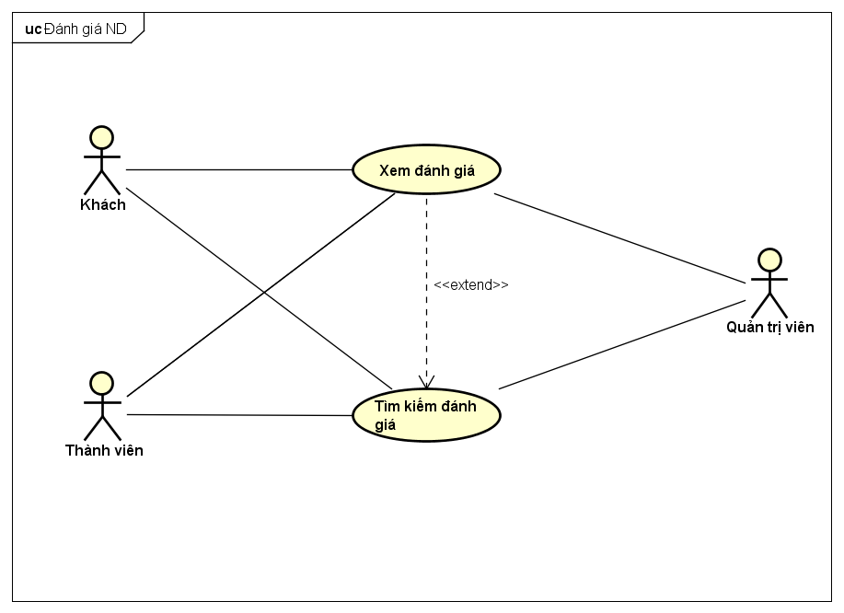

**Hình 4:** Các Use Case cho nhóm chức năng đánh giá của người dùng

UC001 - Xem đánh giá

**Bảng 16:** Mô tả chi tiết use case và tương tác giữa người dùng và hệ thống

|  |  |  |  |  |
| --- | --- | --- | --- | --- |
| Use Case ID | | UC001 | Version | 1.0 |
| Use Case Name | | Xem đánh giá | | |
| Author | | Trần Đăng | **Last Updated** | 26/05/2016 |
| Primary Actor | | Người dùng | **Secondary Actor** |  |
| Description | | Hiển thị bài đánh giá | | |
| Preconditions | | Có đánh giá | | |
| Postconditions | | Bài đánh giá được hiển thị trên màn hình | | |
| Normal Flow | | | | |
| Step | **Actor** | **Action** | | |
| 1 | Người dùng | Nhấn chuột vào tên bài đánh giá | | |
| 2 | Hệ thống | Trả về thông tin bài đánh giá | | |
|  | | | | |
| Alternative Flows | | | | |
| AT1 | Người dùng truy cập trang bài đánh giá thông qua một URL có sẵn | | | |
| Step | **Actor** | **Action** | | |
| 1 | Người dùng | Mở URL dẫn đến bài đánh giá | | |
| 2 | Hệ thống | Trả về thông tin bài đánh giá | | |
|  | | | | |
| Exceptions: None | | | | |
| Priority | | High | | |
| Frequency of Use | | High | | |
| Business Rules | | B4 | | |

UC002 – Tìm kiếm đánh giá

**Bảng 17:** Mô tả chi tiết use case và tương tác giữa người dùng và hệ thống

|  |  |  |  |  |
| --- | --- | --- | --- | --- |
| Use Case ID | | UC002 | Version | 1.0 |
| Use Case Name | | Tìm kiếm đánh giá | | |
| Author | | Trần Đăng | **Last Updated** | 26/05/2016 |
| Primary Actor | | Người dùng | **Secondary Actor** |  |
| Description | | Tìm kiếm bài đánh giá của một công ty, có thể thông qua bộ lọc | | |
| Preconditions | | Đang ở màn hình thông tin công ty | | |
| Postconditions | | Các đánh giá phù hợp được hiển thị trên màn hình | | |
| Normal Flow | | | | |
| Step | **Actor** | **Action** | | |
| 1 | Người dùng | Nhấn vào tab “Đánh giá” | | |
| 2 | Hệ thống | Hiển thị bài đánh giá xếp theo thứ tự được ủng hộ từ nhiều xuống | | |
|  | | | | |
| Alternative Flows | | | | |
| AT1 | Sau bước 2, người dùng muốn dùng bộ lọc để thu hẹp phạm vi tìm kiếm | | | |
| Step | **Actor** | **Action** | | |
| 3 | Người dùng | Chọn “Tìm kiếm nâng cao” | | |
| 4 | Hệ thống | Hiển thị các tiêu chí tìm kiếm nâng cao trên màn hình | | |
| 5 | Người dùng | Chọn các tiêu chí như thời gian, điểm số… | | |
| 6 | Hệ thống | Hiển thị bài đánh giá đáp ứng các tiêu chí đã chọn | | |
|  | | | | |
| Exceptions: None | | | | |
| EX1 | Tại bước 6 của AT1, nếu trong hệ thống không có bài đánh giá đáp ứng yêu cầu bộ lọc | | | |
| Step | **Actor** | **Action** | | |
| 6 | Hệ thống | Hiển thị thông báo “Không có bài đánh giá phù hợp với các tiêu chí đã chọn” | | |
| Priority | | High | | |
| Frequency of Use | | High | | |
| Business Rules | | B1 | | |

Công ty

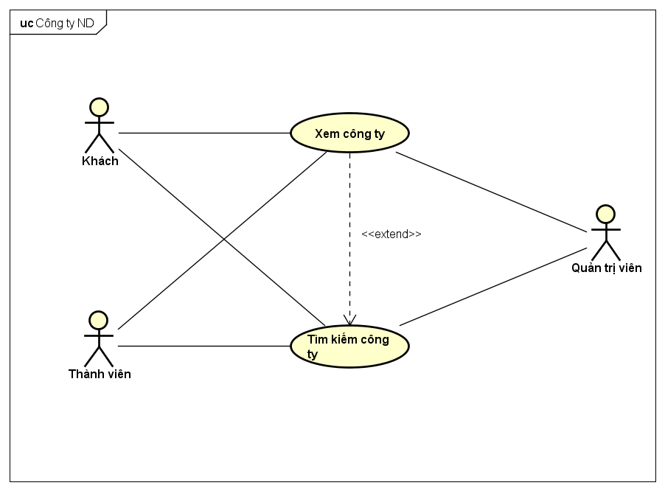

**Hình 5:** Các Use Case cho nhóm chức năng công ty của người dùng

UC003 - Xem thông tin công ty

**Bảng 18:** Mô tả chi tiết use case và tương tác giữa người dùng và hệ thống

|  |  |  |  |  |
| --- | --- | --- | --- | --- |
| Use Case ID | | UC003 | Version | 1.0 |
| Use Case Name | | Xem thông tin công ty | | |
| Author | | Trần Đăng | **Last Updated** | 26/05/2016 |
| Primary Actor | | Người dùng | **Secondary Actor** |  |
| Description | | Hiển thị thông tin về một công ty | | |
| Preconditions | | Có công ty | | |
| Postconditions | | Các thông tin chi tiết về công ty đó được hiển thị trên màn hình | | |
| Normal Flow | | | | |
| Step | **Actor** | **Action** | | |
| 1 | Người dùng | Nhấn chuột vào tên công ty | | |
| 2 | Hệ thống | Trả về thông tin công ty | | |
|  | | | | |
| Alternative Flows | | | | |
| AT1 | Người dùng truy cập trang bài đánh giá thông qua một URL có sẵn | | | |
| Step | **Actor** | **Action** | | |
| 1 | Người dùng | Mở URL dẫn thẳng đến công ty | | |
| 2 | Hệ thống | Trả về thông tin công ty | | |
|  | | | | |
| Exceptions: None | | | | |
| Priority | | High | | |
| Frequency of Use | | High | | |
| Business Rules | | B4 | | |

UC004 – Tìm kiếm công ty

**Bảng 19:** Mô tả chi tiết use case và tương tác giữa người dùng và hệ thống

|  |  |  |  |  |
| --- | --- | --- | --- | --- |
| Use Case ID | | UC004 | Version | 1.0 |
| Use Case Name | | Tìm kiếm công ty | | |
| Author | | Trần Đăng | **Last Updated** | 26/05/2016 |
| Primary Actor | | Người dùng | **Secondary Actor** |  |
| Description | | Tìm kiếm một công ty thông qua bộ lọc | | |
| Preconditions | | Nhấn vào khung tìm kiếm | | |
| Postconditions | | Các công ty phù hợp được hiển thị trên màn hình | | |
| Normal Flow | | | | |
| Step | **Actor** | **Action** | | |
| 1 | Người dùng | Chọn tìm kiếm theo tên hay theo nghề nghiệp | | |
| 2 | Hệ thống | Ghi nhận lựa chọn vào hệ thống | | |
| 3 | Người dùng | Nhập tên vào khung tìm kiếm và chọn “Tìm kiếm” hoặc nhấn Enter | | |
| 4 | Hệ thống | Hiển thị các công ty có tên hoặc có đánh giá về nghề tương ứng | | |
|  | | | | |
| Alternative Flows | | | | |
| AT1 | Sau bước 2, người dùng muốn dùng bộ lọc để thu hẹp phạm vi tìm kiếm | | | |
| Step | **Actor** | **Action** | | |
| 3.1 | Người dùng | Chọn “Tìm kiếm nâng cao” | | |
| 3.2 | Hệ thống | Hiển thị các tiêu chí tìm kiếm nâng cao trên màn hình | | |
| 3.3 | Người dùng | Chọn các tiêu chí như thời gian, điểm số… | | |
| 3.4 | Hệ thống | Ghi nhận tiêu chí tìm kiếm | | |
| 3.5 | Người dùng | Quay lại thực hiện bước 3 trong Normal Flow | | |
|  | | | | |
| Exceptions | | | | |
| EX1 | Tại bước 4, các tùy chọn ngươi dùng đưa ra không có kết quả tương ứng | | | |
| Step | **Actor** | **Action** | | |
| 4 | Hệ thống | Hiển thị thông báo “Không có kết quả phù hợp” | | |
| Priority | | High | | |
| Frequency of Use | | High | | |
| Business Rules | | B1 | | |

Bình luận

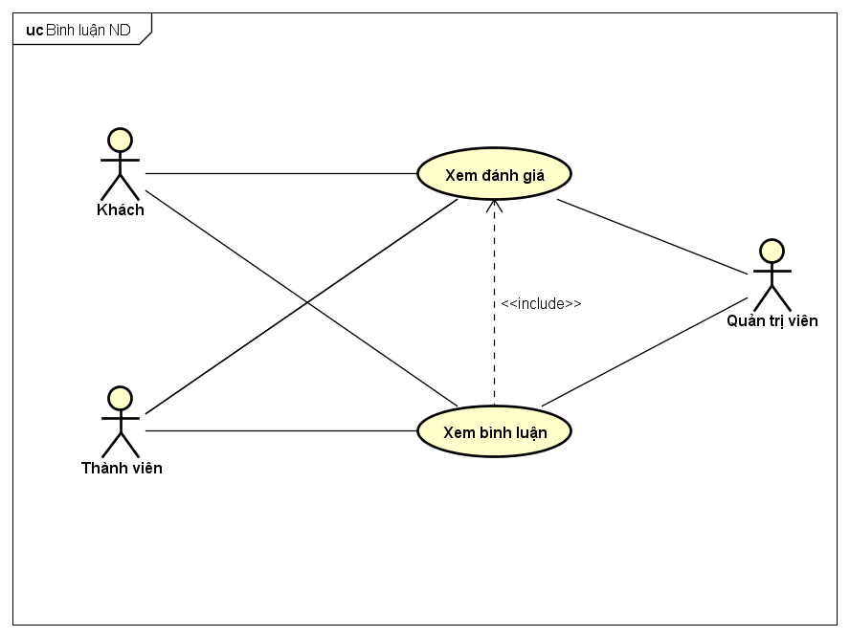

**Hình 7:** Các Use Case cho nhóm chức năng bình luận của người dùng

UC005 – Xem bình luận

**Bảng 20:** Mô tả chi tiết use case và tương tác giữa người dùng và hệ thống

|  |  |  |  |  |
| --- | --- | --- | --- | --- |
| Use Case ID | | UC005 | Version | 1.0 |
| Use Case Name | | Xem bình luận | | |
| Author | | Trần Đăng | **Last Updated** | 26/05/2016 |
| Primary Actor | | Người dùng | **Secondary Actor** |  |
| Description | | Hiển thị bình luận về một bài đánh giá | | |
| Preconditions | | None | | |
| Postconditions | | Các bình luận về đánh giá được hiển thị trên màn hình | | |
| Normal Flow | | | | |
| Step | **Actor** | **Action** | | |
| 1 | Người dùng | Nhấn chuột vào tên bài đánh giá | | |
| 2 | Hệ thống | Bình luận được trả về cùng với thông tin bài đánh giá | | |
|  | | | | |
| Alternative Flows | | | | |
| AT1 | Người dùng truy cập trang bài đánh giá thông qua một URL có sẵn | | | |
| Step | **Actor** | **Action** | | |
| 1 | Người dùng | Mở URL dẫn đến bài đánh giá | | |
| 2 | Hệ thống | Bình luận được trả về cùng với thông tin bài đánh giá | | |
|  | | | | |
| Exceptions: None | | | | |
| Priority | | Low | | |
| Frequency of Use | | High | | |
| Business Rules | | B4 | | |

### Khách

Tính năng cơ bản

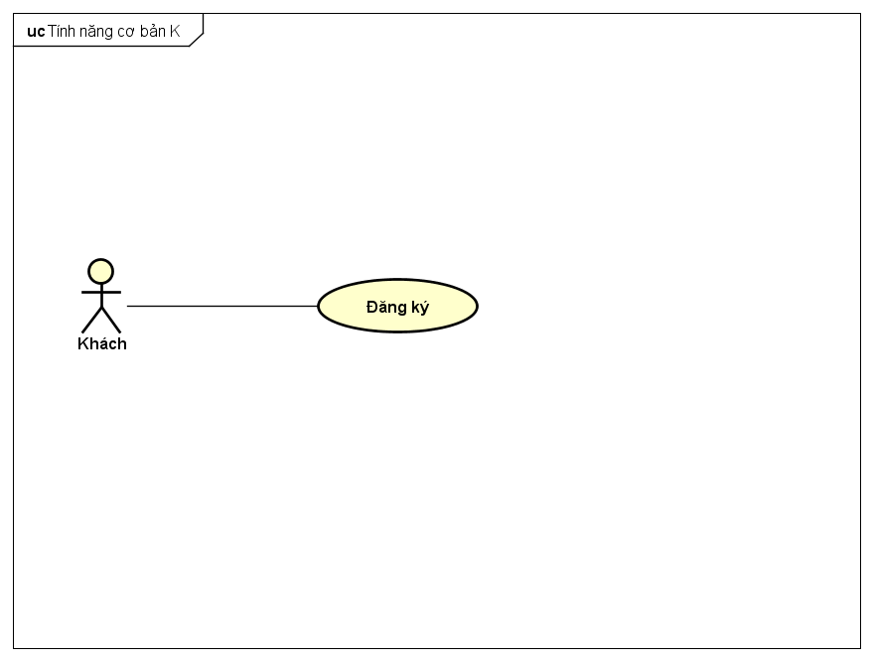

**Hình 8:** Use Case cho nhóm chức năng cơ bản của khách

UC006 – Đăng ký tài khoản

**Bảng 21:** Mô tả chi tiết use case và tương tác giữa khách và hệ thống

|  |  |  |  |  |  |
| --- | --- | --- | --- | --- | --- |
| Use Case ID | | UC006 | Version | 1.0 | |
| Use Case Name | | Đăng ký tài khoản | | | |
| Author | | Trần Đăng | **Last Updated** | 26/05/2016 | |
| Primary Actor | | Khách | **Secondary Actor** |  | |
| Description | | Đăng ký tài khoản trở thành thành viên của website | | | |
| Preconditions | | None | | | |
| Postconditions | | Yêu cầu đăng ký tài khoản được xác nhận trong hệ thống | | | |
| Normal Flow | | | | | |
| Step | **Actor** | **Action** | | | |
| 1 | Khách | Chọn “Đăng ký” trên thanh điều hướng | | | |
| 2 | Hệ thống | Hiển thị màn hình đăng ký tài khoản trên hệ thống | | | |
| 3 | Khách | Nhập thông tin vào các trường cần thiết và nhấn “Đăng ký” | | | |
| 4 | Hệ thống | Lưu thông tin và tự gửi mail xác nhận vào hòm thư điện tử của khách | | | |
| 5 | Khách | Nhấn vào URL trong thư từ hệ thống | | | |
| 6 | Hệ thống | Xác nhận tài khoản đã được chứng thực và có thể sử dụng | | | |
|  | | | | |
| Alternative Flows | | | | | |
| AT1 | Tại bước 3 khách chọn đăng ký bằng tài khoản bên thứ 3 | | | | |
| Step | **Actor** | **Action** | | | |
| 3 | Khách | Chọn một trong các biểu tương bên thứ 3 | | | |
| 4 | Hệ thống | Mở cửa số mới dẫn đến màn hình xác nhận của bên thứ 3 | | | |
| 5 | Khách | Xác nhận yêu cầu liên kết tài khoản của bên thứ 3 | | | |
| 6 | Hệ thống | Lưu thông tin tài khoản vào hệ thống | | | |
|  | | | | | |
| Exceptions | | | | | |
| EX1 | Tại bước 3 khách nhập thông tin không đúng yêu cầu của hệ thống | | | | |
| Step | **Actor** | **Action** | | | |
| 4 | Hệ thống | Hiện thông báo lỗi và không cho phép khách tiếp tục | | | |
| Priority | | High | | | |
| Frequency of Use | | Normal | | | |
| Business Rules | | B2, B3, B5, B11, B12 | | | |

Đánh giá

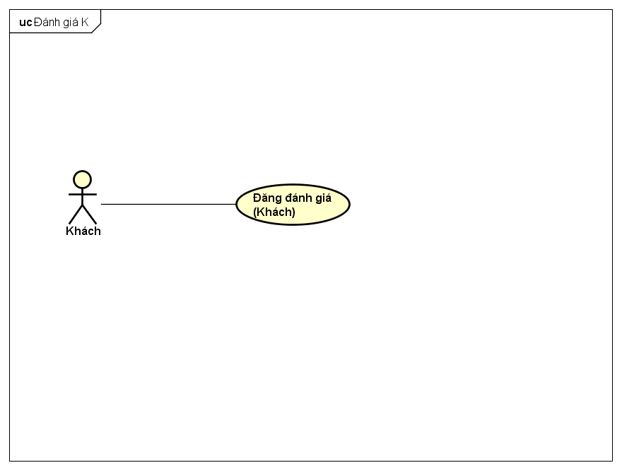

**Hình 9:** Các Use Case cho nhóm chức năng đánh giá của khách

UC007 – Đăng đánh giá (ẩn danh)

**Bảng 22:** Mô tả chi tiết use case và tương tác giữa khách và hệ thống

|  |  |  |  |  |
| --- | --- | --- | --- | --- |
| Use Case ID | | UC007 | Version | 1.0 |
| Use Case Name | | Đăng đánh giá (ẩn danh) | | |
| Author | | Trần Đăng | **Last Updated** | 26/05/2016 |
| Primary Actor | | Khách | **Secondary Actor** |  |
| Description | | Đăng một bài đánh giá lên website khi chưa có tài khoản | | |
| Preconditions | | None | | |
| Postconditions | | Đánh giá được gửi về hệ thống | | |
| Normal Flow | | | | |
| Step | **Actor** | **Action** | | |
| 1 | Khách | Chọn “Đăng đánh giá” trên thanh điều hướng | | |
| 2 | Hệ thống | Hiển thị màn hình đăng bài đánh giá | | |
| 3 | Khách | Nhập thông tin vào các trường cần thiết và nhấn “Đăng bài” | | |
| 4 | Hệ thống | Cảnh báo khách sẽ không thể sửa bài do không có tài khoản | | |
| 5 | Khách | Chọn “Chấp nhận” | | |
| 6 | Hệ thống | Lưu bài đánh giá vào hệ thống với trạng thái chờ duyệt | | |
|  | | | | |
| Alternative Flows: None | | | | |
|  | | | | |
| Exceptions | | | | |
| EX1 | Tại bước 3 khách nhập thông tin không đúng yêu cầu | | | |
| Step | **Actor** | **Action** | | |
| 4 | Hệ thống | Hiện thông báo lỗi và không cho phép khách tiếp tục | | |
|  | | | | |
| EX2 | Tại bước 5 khách không chấp nhận điều kiện của hệ thống | | | |
| Step | **Actor** | **Action** | | |
| 5 | Khách | Chọn “Từ chối” | | |
| 6 | Hệ thống | Đưa khách trở lại màn hình đăng bài đánh giá | | |
| Priority | | Normal | | |
| Frequency of Use | | High | | |
| Business Rules | | B11 | | |

### Thành viên và Quản trị viên

Tính năng cơ bản

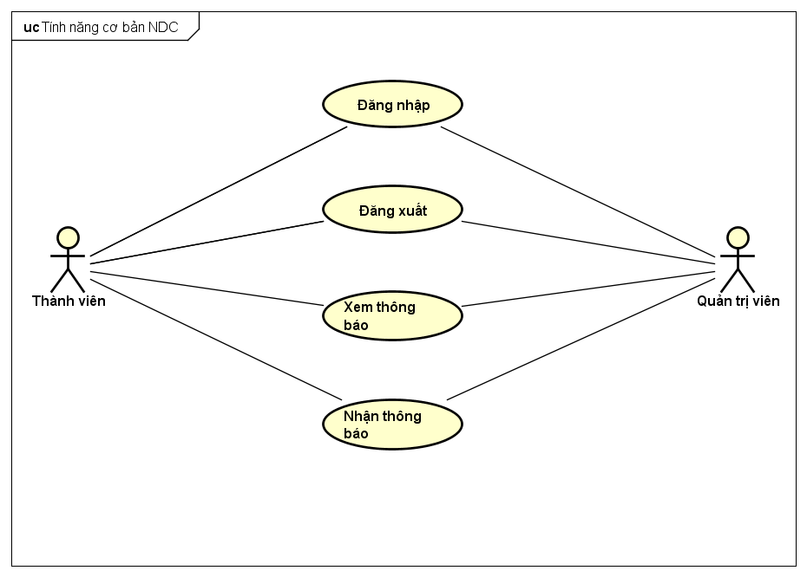

**Hình 10:** Các Use Case cho nhóm chức năng cơ bản của thành viên và quản trị viên

UC008 – Đăng nhập

**Bảng 23:** Mô tả chi tiết use case và tương tác giữa NDC và hệ thống

|  |  |  |  |  |
| --- | --- | --- | --- | --- |
| Use Case ID | | UC008 | Version | 1.0 |
| Use Case Name | | Đăng nhập | | |
| Author | | Trần Đăng | **Last Updated** | 26/05/2016 |
| Primary Actor | | NDC | **Secondary Actor** |  |
| Description | | Đăng nhập vào tài khoản trên website | | |
| Preconditions | | Chưa đăng nhập vào hệ thống | | |
| Postconditions | | Đăng nhập được vào tài khoản trong hệ thống | | |
| Normal Flow | | | | |
| Step | **Actor** | **Action** | | |
| 1 | NDC | Chọn “Đăng nhập” trên thanh điều hướng | | |
| 2 | Hệ thống | Hiển thị màn hình đăng nhập | | |
| 3 | NDC | Nhập thông tin vào các trường cần thiết và nhấn “Đăng nhập” | | |
| 4 | Hệ thống | Đăng nhập NDC vào hệ thống và tự điều hướng về trang trước | | |
|  | | | | |
| Alternative Flows | | | | |
| AT1 | Tại bước 3 NDC đăng nhập bằng tài khoản bên thứ 3 | | | |
| Step | **Actor** | **Action** | | |
| 3 | NDC | Chọn biểu tượng tương ứng với dịch vụ bên thứ 3 liên kết với tài khoản chính trong hệ thống | | |
| 4 | Hệ thống | Mở ra một cửa sổ mới dẫn đến màn hình xác nhận của bên thứ 3 | | |
| 5 | NDC | Xác nhận yêu cầu đăng nhập | | |
| 6 | Hệ thống | Đăng nhập NDC vào hệ thống và tự điều hướng về trang trước | | |
|  | | | | |
| Exceptions | | | | |
| EX1 | Tại bước 3 NDC nhập thông tin không đúng yêu cầu | | | |
| Step | **Actor** | **Action** | | |
| 4 | Hệ thống | Hiện thông báo lỗi và không cho phép NDC tiếp tục | | |
|  | | | | |
| EX2 | Tại bước 3 tài khoản NDC đã bị đặt trạng thái Khóa tài khoản | | | |
| Step | **Actor** | **Action** | | |
| 4 | Hệ thống | Hiện lý do tài khoản bị khóa và không cho phép NDC tiếp tục | | |
|  | | | | |
| EX3 | Tại bước 5 của AT1 NDC tài khoản bên thứ 3 chưa có trong hệ thống | | | |
| Step | **Actor** | **Action** | | |
| 6 | Hệ thống | Hiện thông báo lỗi và không cho phép NDC tiếp tục | | |
|  | | | | |
| EX4 | Tại bước 5 của AT1 tài khoản NDC đã bị đặt trạng thái Khóa tài khoản | | | |
| Step | **Actor** | **Action** | | |
| 6 | Hệ thống | Hiện lý do tài khoản bị khóa và không cho phép NDC tiếp tục | | |
| Priority | | High | | |
| Frequency of Use | | High | | |
| Business Rules | | None | | |

UC009 – Đăng xuất

**Bảng 24:** Mô tả chi tiết use case và tương tác giữa NDC và hệ thống

|  |  |  |  |  |
| --- | --- | --- | --- | --- |
| Use Case ID | | UC009 | Version | 1.0 |
| Use Case Name | | Đăng xuất | | |
| Author | | Trần Đăng | **Last Updated** | 26/05/2016 |
| Primary Actor | | NDC | **Secondary Actor** |  |
| Description | | Đăng xuất khỏi tài khoản trên website | | |
| Preconditions | | Đã đăng nhập | | |
| Postconditions | | Đăng xuất khỏi hệ thống | | |
| Normal Flow | | | | |
| Step | **Actor** | **Action** | | |
| 1 | NDC | Chọn “Đăng xuất” trên thanh điều hướng | | |
| 2 | Hệ thống | Đăng xuất NDC khỏi hệ thống và tự điều hướng về trang trước | | |
|  | | | | |
| Alternative Flows: None | | | | |
|  | | | | |
| Exceptions: None | | | | |
| Priority | | High | | |
| Frequency of Use | | High | | |
| Business Rules | | None | | |

UC010 – Xem thông báo

**Bảng 25:** Mô tả chi tiết use case và tương tác giữa NDC và hệ thống

|  |  |  |  |  |
| --- | --- | --- | --- | --- |
| Use Case ID | | UC010 | Version | 1.0 |
| Use Case Name | | Xem thông báo | | |
| Author | | Trần Đăng | **Last Updated** | 26/05/2016 |
| Primary Actor | | NDC | **Secondary Actor** |  |
| Description | | NDC xem các thông báo nhận được từ hệ thống | | |
| Preconditions | | Đã đăng nhập | | |
| Postconditions | | Hiển thị danh sách tất cả các thông báo của NDC | | |
| Normal Flow | | | | |
| Step | **Actor** | **Action** | | |
| 1 | NDC | Chọn “Thông báo” từ thanh điều hướng | | |
| 2 | Hệ thống | Hiển thị drop-down chứa một loạt các thông báo mới nhất | | |
|  | | | | |
| Alternative Flows | | | | |
| AT1 | Sau bước 2 NDC muốn xem đầy đủ nội dung thông báo | | | |
| Step | **Actor** | **Action** | | |
| 3 | NDC | Chọn một thông báo cần xem chi tiết | | |
| 4 | Hệ thống | Hiển thị màn hình liệt kê toàn bộ thông báo NDC đã nhận được | | |
|  | | | | |
| Exceptions | | | | |
| EX1 | Sau bước 1 NDC chưa nhận được thông báo nào | | | |
| Step | **Actor** | **Action** | | |
| 2 | Hệ thống | Hiển thị thông điệp “Không có thông báo” | | |
| Priority | | Normal | | |
| Frequency of Use | | High | | |
| Business Rules | | None | | |

UC011 – Nhận thông báo

**Bảng 26:** Mô tả chi tiết use case và tương tác giữa NDC và hệ thống

|  |  |  |  |  |
| --- | --- | --- | --- | --- |
| Use Case ID | | UC011 | Version | 1.0 |
| Use Case Name | | Nhận thông báo | | |
| Author | | Trần Đăng | **Last Updated** | 26/05/2016 |
| Primary Actor | | NDC | **Secondary Actor** |  |
| Description | | NDC nhận được thông báo từ hệ thống | | |
| Preconditions | | Đã đăng nhập | | |
| Trigger | | Một hành động xảy ra liên quan tới NDC (thông báo từ quản trị viên, công ty đang theo dõi có bài đánh giá mới…) | | |
| Postconditions | | Nhận thông báo thành công | | |
| Normal Flow | | | | |
| Step | **Actor** | **Action** | | |
| 1 | NDC | Thực hiện một hành động khiến NDC được đưa vao danh sách nhận thông báo | | |
| 2 | Hệ thống | Gửi thông báo cho NDC khi có thông báo mới cho danh sách nhận thông báo | | |
|  | | | | |
| Alternative Flows: None | | | | |
|  | | | | |
| Exceptions: None | | | | |
| Priority | | Normal | | |
| Frequency of Use | | High | | |
| Business Rules | | None | | |

Tài khoản

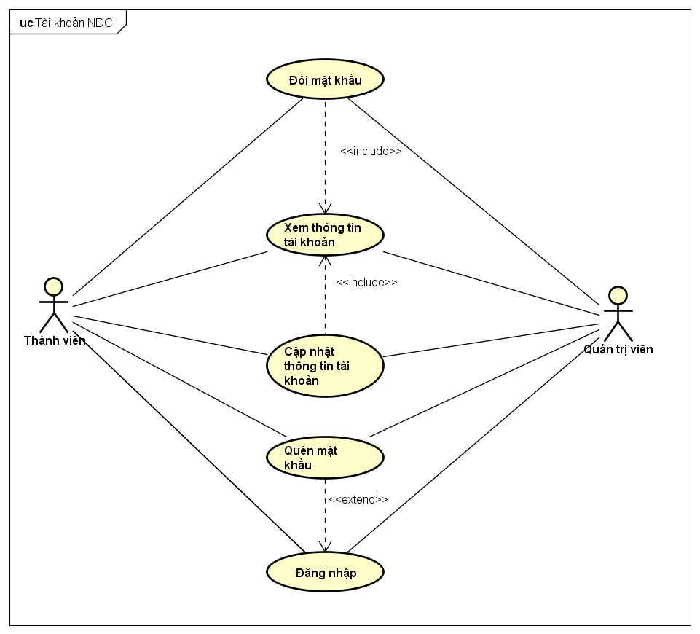

**Hình 11:** Các Use Case cho nhóm chức năng tài khoản của thành viên và quản trị viên

UC012 – Xem thông tin tài khoản

**Bảng 27:** Mô tả chi tiết use case và tương tác giữa NDC và hệ thống

|  |  |  |  |  |
| --- | --- | --- | --- | --- |
| Use Case ID | | UC012 | Version | 1.0 |
| Use Case Name | | Xem thông tin tài khoản | | |
| Author | | Trần Đăng | **Last Updated** | 26/05/2016 |
| Primary Actor | | NDC | **Secondary Actor** |  |
| Description | | Hiển thị thông tin về một NDC | | |
| Preconditions | | Đã đăng nhập | | |
| Postconditions | | Các thông tin chi tiết về NDC đó được hiển thị trên màn hình | | |
| Normal Flow | | | | |
| Step | **Actor** | **Action** | | |
| 1 | NDC | Nhấn chuột vào tên NDC | | |
| 2 | Hệ thống | Trả về thông tin NDC tương ứng với quyền truy cập của NDC | | |
|  | | | | |
| Alternative Flows | | | | |
| AT1 | NDC truy cập trang bài đánh giá thông qua một URL có sẵn | | | |
| Step | **Actor** | **Action** | | |
| 1 | NDC | Mở URL dẫn thẳng đến NDC | | |
| 2 | Hệ thống | Trả về thông tin NDC tương ứng với quyền truy cập của NDC | | |
|  | | | | |
| Exceptions: None | | | | |
| Priority | | High | | |
| Frequency of Use | | Normal | | |
| Business Rules | | B6 | | |

UC013 – Cập nhật thông tin tài khoản

**Bảng 28:** Mô tả chi tiết use case và tương tác giữa NDC và hệ thống

|  |  |  |  |  |
| --- | --- | --- | --- | --- |
| Use Case ID | | UC013 | Version | 1.0 |
| Use Case Name | | Cập nhật thông tin tài khoản | | |
| Author | | Trần Đăng | **Last Updated** | 26/05/2016 |
| Primary Actor | | NDC | **Secondary Actor** |  |
| Description | | Sửa các thông tin trong tài khoản của NDC | | |
| Preconditions | | - Đã đăng nhập  - Đang ở màn hình thông tin tài khoản của mình | | |
| Postconditions | | Thông tin về NDC được thay đổi trong website | | |
| Normal Flow | | | | |
| Step | **Actor** | **Action** | | |
| 1 | NDC | Thực hiện các thay đổi phù hợp rồi chọn “Cập nhật” | | |
| 2 | Hệ thống | Cập nhật các thay đổi vào hệ thống | | |
|  | | | | |
| Alternative Flows | | | | |
|  | | | | |
| Exceptions: None | | | | |
| EX1 | Tại bước 1 các thay đổi không đúng yêu cầu của hệ thống | | | |
| Step | **Actor** | **Action** | | |
| 2 | Hệ thống | Hiện thông báo lỗi và không cho phép NDC tiếp tục | | |
| Priority | | High | | |
| Frequency of Use | | Normal | | |
| Business Rules | | None | | |

UC014 – Đổi mật khẩu

**Bảng 29:** Mô tả chi tiết use case và tương tác giữa NDC và hệ thống

|  |  |  |  |  |
| --- | --- | --- | --- | --- |
| Use Case ID | | UC014 | Version | 1.0 |
| Use Case Name | | Đổi mật khẩu | | |
| Author | | Trần Đăng | **Last Updated** | 26/05/2016 |
| Primary Actor | | NDC | **Secondary Actor** |  |
| Description | | NDC muốn thay đổi mật khẩu đăng nhập của mình | | |
| Preconditions | | - Đã đăng nhập  - Đang ở màn hình thông tin tài khoản của mình | | |
| Postconditions | | Mật khẩu của NDC được thay đổi trong website | | |
| Normal Flow | | | | |
| Step | **Actor** | **Action** | | |
| 1 | NDC | Nhập mật khẩu mới rồi chọn “Cập nhật” | | |
| 2 | Hệ thống | Cập nhật mật khẩu mới vào hệ thống | | |
|  | | | | |
| Alternative Flows | | | | |
| AT1 | Tại bước 1, NDC chưa có mật khẩu do đăng ký bằng tài khoản bên thứ 3 | | | |
| Step | **Actor** | **Action** | | |
| 2 | Hệ thống | Hiện nhắc nhở và cho phép NDC tạo mật khẩu mới với email lấy từ tài khoản bên thứ 3 | | |
| 3 | NDC | Nhập mật khẩu mới rồi chọn “Tạo” | | |
| 4 | Hệ thống | Lưu mật khẩu mới vào hệ thống | | |
|  | | | | |
| Exceptions | | | | |
| EX1 | Tại bước 1 mật khẩu mới không đạt yêu cầu của hệ thống | | | |
| Step | **Actor** | **Action** | | |
| 2 | Hệ thống | Hiện thông báo lỗi và không cho phép NDC tiếp tục | | |
|  | | | | |
| EX2 | Tại bước 3 của AT1 mật khẩu mới không đạt yêu cầu của hệ thống | | | |
| Step | **Actor** | **Action** | | |
| 4 | Hệ thống | Hiện thông báo lỗi và không cho phép NDC tiếp tục | | |
| Priority | | High | | |
| Frequency of Use | | Low | | |
| Business Rules | | B12 | | |

UC015 – Quên mật khẩu

**Bảng 30:** Mô tả chi tiết use case và tương tác giữa NDC và hệ thống

|  |  |  |  |  |
| --- | --- | --- | --- | --- |
| Use Case ID | | UC015 | Version | 1.0 |
| Use Case Name | | Lấy lại mật khẩu | | |
| Author | | Trần Đăng | **Last Updated** | 26/05/2016 |
| Primary Actor | | NDC | **Secondary Actor** |  |
| Description | | NDC quên mật khẩu và muốn truy cập vào tài khoản của mình | | |
| Preconditions | | Đang ở màn hình đăng nhập | | |
| Postconditions | | NDC đăng nhập lại thành công vào tài khoản để đổi mật khẩu | | |
| Normal Flow | | | | |
| Step | **Actor** | **Action** | | |
| 1 | NDC | Chọn “Quên mật khẩu” | | |
| 2 | Hệ thống | Hiển thị màn hình quên mật khẩu và yêu cầu NDC nhập lại email | | |
| 3 | NDC | Nhập email và chọn “Đặt lại mật khẩu” | | |
| 4 | Hệ thống | Hiện thông báo đã gửi URL đăng nhập 1 lần đến email đó nếu có trong hệ thống | | |
| 5 | NDC | Nhấn vào URL trong email từ hệ thống | | |
| 6 | Hệ thống | Hiển thị màn hình cập nhật mật khẩu, dẫn tới UC014 | | |
|  | | | | |
| Alternative Flows | | | | |
| AT1 | Sau bước 3, NDC chưa có mật khẩu do đăng ký bằng tài khoản bên thứ 3 | | | |
| Step | **Actor** | **Action** | | |
| 4 | Hệ thống | Hiện nhắc nhở và gợi ý NDC đăng nhập bằng tài khoản bên thứ 3. Kết thúc use case | | |
|  | | | | |
| Exceptions | | | | |
| EX1 | Sau bước 3, email nhập vào không tồn tại trong hệ thống | | | |
| Step | **Actor** | **Action** | | |
| 4 | Hệ thống | Hiện thông báo đã gửi URL đăng nhập 1 lần đến email đó nếu có trong hệ thống | | |
|  | | | | |
| Priority | | High | | |
| Frequency of Use | | Low | | |
| Business Rules | | None | | |

Bình luận

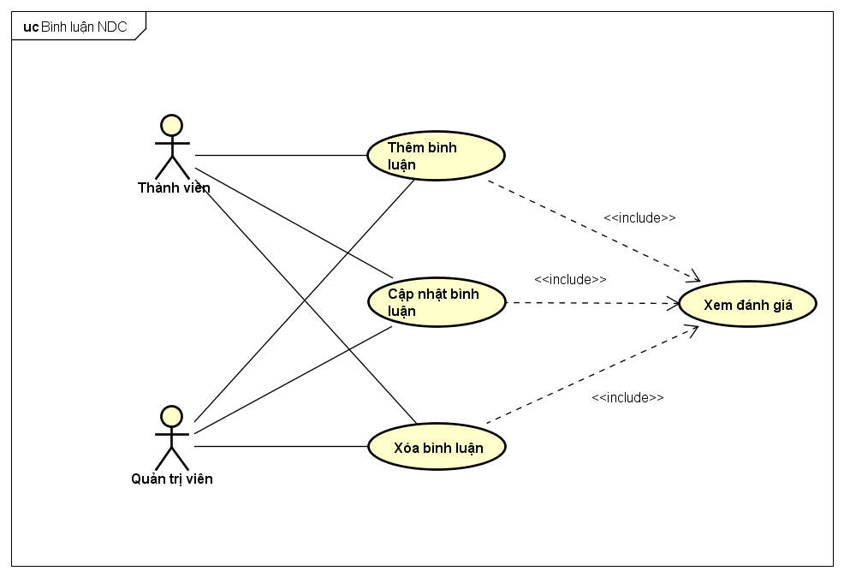

**Hình 12:** Các Use Case cho nhóm chức năng bình luận của thành viên và quản trị viên

UC016 – Thêm bình luận

**Bảng 31:** Mô tả chi tiết use case và tương tác giữa NDC và hệ thống

|  |  |  |  |  |
| --- | --- | --- | --- | --- |
| Use Case ID | | UC016 | Version | 1.0 |
| Use Case Name | | Thêm bình luận | | |
| Author | | Trần Đăng | **Last Updated** | 26/05/2016 |
| Primary Actor | | NDC | **Secondary Actor** |  |
| Description | | NDC đăng một bình luận về một bài đánh giá | | |
| Preconditions | | - Đã đăng nhập  - Đang ở màn hình hiển thị đánh giá | | |
| Postconditions | | Bình luận được lưu vào hệ thống | | |
| Normal Flow | | | | |
| Step | **Actor** | **Action** | | |
| 1 | NDC | Bấm vào “Phản hồi” | | |
| 2 | Hệ thống | Hiển thị cửa sổ soạn thảo | | |
| 3 | NDC | Nhập nội dung bình luận và chọn “Đăng bình luận” | | |
| 4 | Hệ thống | Lưu bình luận vào website và hiển thị nó trong chuỗi bình luận | | |
|  | | | | |
| Alternative Flows: None | | | | |
|  | | | | |
| Exceptions: None | | | | |
| Priority | | Low | | |
| Frequency of Use | | High | | |
| Business Rules | | None | | |

UC017 – Cập nhật bình luận

**Bảng 32:** Mô tả chi tiết use case và tương tác giữa NDC và hệ thống

|  |  |  |  |  |
| --- | --- | --- | --- | --- |
| Use Case ID | | UC016 | Version | 1.0 |
| Use Case Name | | Cập nhât bình luận | | |
| Author | | Trần Đăng | **Last Updated** | 26/05/2016 |
| Primary Actor | | NDC | **Secondary Actor** |  |
| Description | | NDC sửa bình luận của mình về một bài đánh giá | | |
| Preconditions | | - Đã đăng nhập  - Đang ở màn hình hiển thị đánh giá | | |
| Postconditions | | Bình luận được cập nhật vào hệ thống | | |
| Normal Flow | | | | |
| Step | **Actor** | **Action** | | |
| 1 | NDC | Bấm vào “Sửa nội dung” trong bình luận | | |
| 2 | Hệ thống | Hiển thị cửa sổ soạn thảo | | |
| 3 | NDC | Nhập nội dung sửa đổi và chọn “Đăng bình luận” | | |
| 4 | Hệ thống | Lưu bình luận vào website và hiển thị nó trong chuỗi bình luận | | |
|  | | | | |
| Alternative Flows: None | | | | |
|  | | | | |
| Exceptions: None | | | | |
| Priority | | Low | | |
| Frequency of Use | | High | | |
| Business Rules | | None | | |

UC018 – Xóa bình luận

**Bảng 33:** Mô tả chi tiết use case và tương tác giữa NDC và hệ thống

|  |  |  |  |  |
| --- | --- | --- | --- | --- |
| Use Case ID | | UC016 | Version | 1.0 |
| Use Case Name | | Xóa bình luận | | |
| Author | | Trần Đăng | **Last Updated** | 26/05/2016 |
| Primary Actor | | NDC | **Secondary Actor** |  |
| Description | | NDC xóa một bình luận của mình về một bài đánh giá | | |
| Preconditions | | - Đã đăng nhập  - Đang ở màn hình hiển thị đánh giá | | |
| Postconditions | | Bình luận được xóa khỏi hệ thống | | |
| Normal Flow | | | | |
| Step | **Actor** | **Action** | | |
| 1 | NDC | Bấm vào “Xóa” trong bình luận | | |
| 2 | Hệ thống | Hiển thị cửa sổ xác nhận | | |
| 3 | NDC | Chọn “Chấp nhận” | | |
| 4 | Hệ thống | Xóa bình luận khỏi website | | |
|  | | | | |
| Alternative Flows: None | | | | |
|  | | | | |
| Exceptions | | | | |
| EX1 | Tại bước 3, NDC đổi ý và không muốn xóa bình luận nữa | | | |
| Step | **Actor** | **Action** | | |
| E3 | NDC | Chọn “Từ chối” | | |
| E4 | Hệ thống | Đưa NDC trở lại màn hình hiển thị bài đánh giá và đăng nhập | | |
| Priority | | Low | | |
| Frequency of Use | | High | | |
| Business Rules | | None | | |

Nghề nghiệp

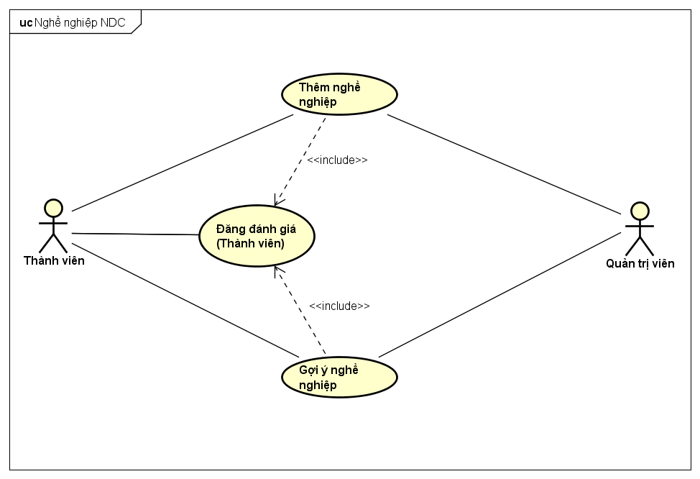

**Hình 13:** Các Use Case cho nhóm chức năng nghề nghiệp của thành viên và quản trị viên

UC019 – Gợi ý nghề nghiệp

**Bảng 34:** Mô tả chi tiết use case và tương tác giữa NDC và hệ thống

|  |  |  |  |  |
| --- | --- | --- | --- | --- |
| Use Case ID | | UC019 | Version | 1.0 |
| Use Case Name | | Gợi ý nghề nghiệp | | |
| Author | | Trần Đăng | **Last Updated** | 27/05/2016 |
| Primary Actor | | NDC | **Secondary Actor** |  |
| Description | | NDC khi nhập thông tin nghề nghiệp sẽ được hệ thống gợi ý | | |
| Preconditions | | Đang điền tên nghề nghiệp | | |
| Postconditions | | Các nghề nghiệp có tên chứa ký tự đã nhập được hệ thống gợi ý cho NDC | | |
| Normal Flow | | | | |
| Step | **Actor** | **Action** | | |
| 1 | NDC | Nhập một số ký tự trong tên nghề nghiệp | | |
| 2 | Hệ thống | Hiển thị một danh sách các nghề nghiệp có tên chứa các ký tự đó | | |
|  | | | | |
| Alternative Flows: None | | | | |
|  | | | | |
| Exceptions | | | | |
| EX1 | Sau bước 1, hệ thống không tìm được nghề nghiệp nào chứa các ký tự đã nhập | | | |
| Step | **Actor** | **Action** | | |
| E2 | Hệ thống | Không hiển thị danh sách | | |
| Priority | | Normal | | |
| Frequency of Use | | Normal | | |
| Business Rules | | None | | |

UC020 – Thêm nghề nghiệp

**Bảng 35:** Mô tả chi tiết use case và tương tác giữa NDC và hệ thống

|  |  |  |  |  |
| --- | --- | --- | --- | --- |
| Use Case ID | | UC020 | Version | 1.0 |
| Use Case Name | | Thêm nghề nghiệp | | |
| Author | | Trần Đăng | **Last Updated** | 27/05/2016 |
| Primary Actor | | NDC | **Secondary Actor** |  |
| Description | | NDC thêm một tên nghề mới vào hệ thống | | |
| Preconditions | | - Nghề được nhập vào chưa tồn tại trong hệ thống  - Đang ở màn hình quản lý nghề nghiệp (QTV)  - Đang ở màn hình đăng đánh giá mới (Thành viên) | | |
| Postconditions | | Nghề nghiệp mới được lưu vào hệ thống | | |
| Normal Flow | | | | |
| Step | **Actor** | **Action** | | |
| 1 | NDC | Nhập một tên nghề nghiệp mới | | |
| 2 | Hệ thống | Hiển thị nhắc nhở quy tắc khi thêm tên nghề nghiệp vào hệ thống | | |
| 3 | NDC | Chọn “Chấp nhận” | | |
| 4 | Hệ thống | Lưu tên nghề mới vào website | | |
|  | | | | |
| Alternative Flows: None | | | | |
|  | | | | |
| Exceptions | | | | |
| EX1 | Tại bước 1, NDC nhập tên nghề không đạt yêu cầu đề ra | | | |
| Step | **Actor** | **Action** | | |
| E2 | Hệ thống | Hiện thông báo lỗi và không cho phép NDC tiếp tục | | |
| Priority | | Normal | | |
| Frequency of Use | | Normal | | |
| Business Rules | | None | | |

### Thành viên

Công ty

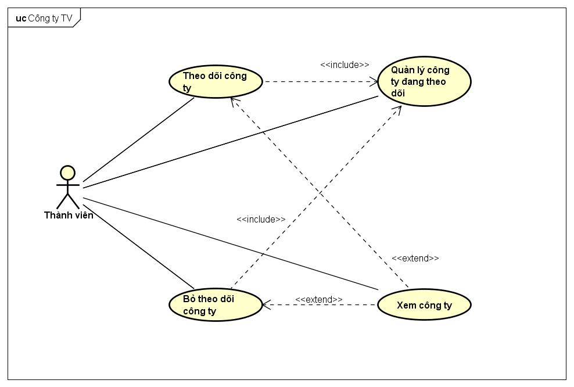

**Hình 14:** Các Use Case cho nhóm chức năng công ty của thành viên

UC021 – Quản lý các công ty đang theo dõi

**Bảng 36:** Mô tả chi tiết use case và tương tác giữa thành viên và hệ thống

|  |  |  |  |  |
| --- | --- | --- | --- | --- |
| Use Case ID | | UC021 | Version | 1.0 |
| Use Case Name | | Quản lý các công ty đang theo dõi | | |
| Author | | Trần Đăng | **Last Updated** | 27/05/2016 |
| Primary Actor | | Thành viên | **Secondary Actor** |  |
| Description | | Thành viên có nhu cầu xem các công ty mình đang theo dõi | | |
| Preconditions | | - Đã đăng nhập  - Đang ở màn hình thông tin tài khoản của mình | | |
| Postconditions | | Hiển thị danh sách các công ty đang theo dõi | | |
| Normal Flow | | | | |
| Step | **Actor** | **Action** | | |
| 1 | Thành viên | Chọn “Danh sách theo dõi” | | |
| 2 | Hệ thống | Hiển thị danh sách các công ty mà thành viên đang theo dõi | | |
|  | | | | |
| Alternative Flows | | | | |
| AT1 | Sau bước 2, thành viên muốn lọc danh sách để tiện theo dõi | | | |
| Step | **Actor** | **Action** | | |
| 3 | Thành viên | Chọn “Bộ lọc” | | |
| 4 | Hệ thống | Hiển thị các tiêu chí bộ lọc trên màn hình | | |
| 5 | Thành viên | Chọn các tiêu chí bộ lọc | | |
| 6 | Hệ thống | Hiển thị công ty đáp ứng các tiêu chí đã chọn | | |
|  | | | | |
| Exceptions | | | | |
| EX1 | Tại bước 2, thành viên chưa theo dõi công ty nào | | | |
| Step | **Actor** | **Action** | | |
| 2 | Hệ thống | Hiển thị thông báo “Bạn chưa theo dõi công ty nào” | | |
|  | | | | |
| EX2 | Tại bước 6 của AT1, nếu trong hệ thống không có công ty đáp ứng yêu cầu bộ lọc | | | |
| Step | **Actor** | **Action** | | |
| 6 | Hệ thống | Hiển thị thông báo “Không có công ty phù hợp với các tiêu chí đã chọn” | | |
| Priority | | Normal | | |
| Frequency of Use | | Low | | |
| Business Rules | | None | | |

UC022 – Theo dõi công ty

**Bảng 37:** Mô tả chi tiết use case và tương tác giữa thành viên và hệ thống

|  |  |  |  |  |
| --- | --- | --- | --- | --- |
| Use Case ID | | UC022 | Version | 1.0 |
| Use Case Name | | Theo dõi công ty | | |
| Author | | Trần Đăng | **Last Updated** | 27/05/2016 |
| Primary Actor | | Thành viên | **Secondary Actor** |  |
| Description | | Thành viên muốn nhận thông báo mỗi khi công ty có bài đánh giá mới | | |
| Preconditions | | - Đã đăng nhập  - Đang ở màn hình thông tin công ty | | |
| Postconditions | | Thêm công ty vào danh sách theo dõi | | |
| Normal Flow | | | | |
| Step | **Actor** | **Action** | | |
| 1 | Thành viên | Chọn “Theo dõi” | | |
| 2 | Hệ thống | Đổi nút thành “Đang theo dõi” đồng thời lưu công ty vào danh sách theo dõi | | |
|  | | | | |
| Alternative Flows: None | | | | |
|  | | | | |
| Exceptions: None | | | | |
| Priority | | Normal | | |
| Frequency of Use | | Low | | |
| Business Rules | | None | | |

UC023 – Bỏ theo dõi công ty

**Bảng 38:** Mô tả chi tiết use case và tương tác giữa thành viên và hệ thống

|  |  |  |  |  |
| --- | --- | --- | --- | --- |
| Use Case ID | | UC023 | Version | 1.0 |
| Use Case Name | | Bỏ theo dõi công ty | | |
| Author | | Trần Đăng | **Last Updated** | 27/05/2016 |
| Primary Actor | | Thành viên | **Secondary Actor** |  |
| Description | | Thành viên không muốn nhận thông báo nữa mỗi khi công ty có bài đánh giá mới | | |
| Preconditions | | - Đã đăng nhập  - Đang ở màn hình thông tin công ty / quản lý theo dõi | | |
| Postconditions | | Bỏ công ty khỏi danh sách theo dõi | | |
| Normal Flow | | | | |
| Step | **Actor** | **Action** | | |
| 1 | Thành viên | Chọn “Đang theo dõi” | | |
| 2 | Hệ thống | Đổi nút thành “Theo dõi” đồng thời xóa công ty khỏi danh sách theo dõi | | |
|  | | | | |
| Alternative Flows: None | | | | |
|  | | | | |
| Exceptions: None | | | | |
| Priority | | Normal | | |
| Frequency of Use | | Low | | |
| Business Rules | | None | | |

Đánh giá

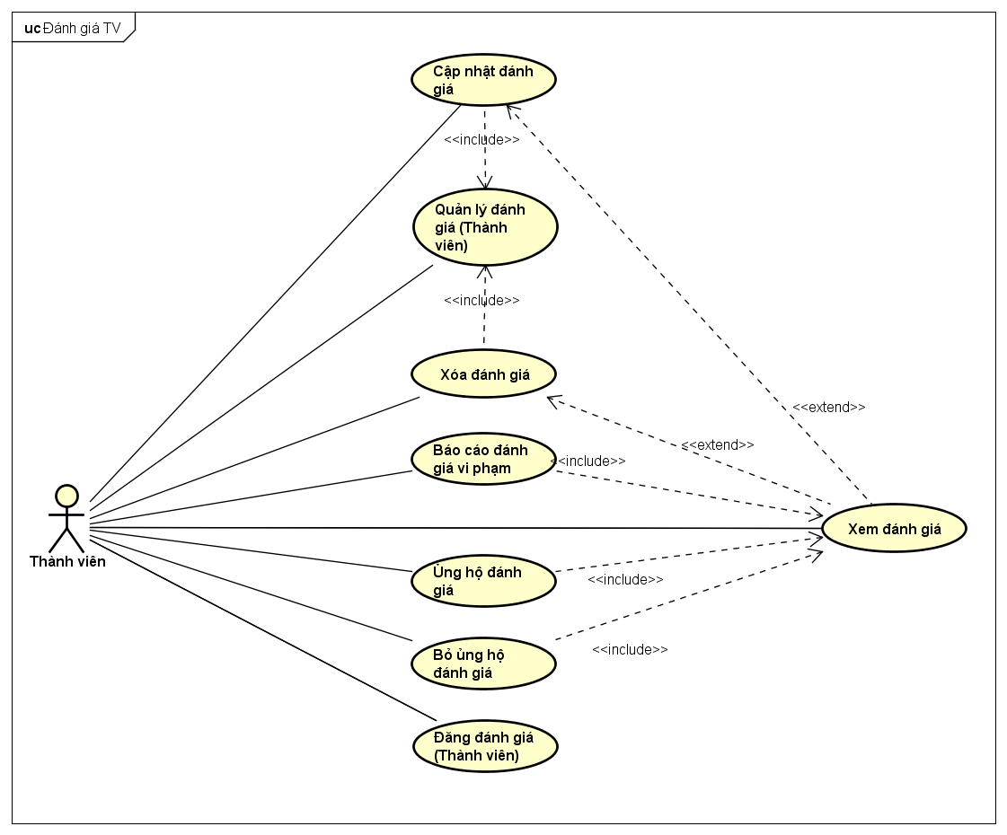

**Hình 15:** Các Use Case cho nhóm chức năng đánh giá của thành viên

UC024 – Quản lý đánh giá

**Bảng 39:** Mô tả chi tiết use case và tương tác giữa thành viên và hệ thống

|  |  |  |  |  |
| --- | --- | --- | --- | --- |
| Use Case ID | | UC024 | Version | 1.0 |
| Use Case Name | | Quản lý đánh giá | | |
| Author | | Trần Đăng | **Last Updated** | 27/05/2016 |
| Primary Actor | | Thành viên | **Secondary Actor** |  |
| Description | | Thành viên có nhu cầu xem các bài đánh giá mình đã gửi | | |
| Preconditions | | - Đã đăng nhập  - Đang ở màn hình thông tin tài khoản của mình | | |
| Postconditions | | Hiển thị danh sách các bài đánh giá của thành viên | | |
| Normal Flow | | | | |
| Step | **Actor** | **Action** | | |
| 1 | Thành viên | Chọn “Danh sách đánh giá” | | |
| 2 | Hệ thống | Hiển thị danh sách các đánh giá mà thành viên đã gửi | | |
|  | | | | |
| Alternative Flows | | | | |
| A1 | Sau bước 2, thành viên muốn lọc danh sách để tiện theo dõi | | | |
| Step | **Actor** | **Action** | | |
| 3 | Thành viên | Chọn “Bộ lọc” | | |
| 4 | Hệ thống | Hiển thị các tiêu chí bộ lọc trên màn hình | | |
| 5 | Thành viên | Chọn các tiêu chí của bộ lọc | | |
| 6 | Hệ thống | Hiển thị bài đánh giá đáp ứng các tiêu chí đã chọn | | |
|  | | | | |
| Exceptions | | | | |
| EX1 | Tại bước 2, thành viên chưa có bài đánh giá nào | | | |
| Step | **Actor** | **Action** | | |
| 2 | Hệ thống | Hiển thị thông báo “Bạn chưa có đánh giá nào” | | |
|  | | | | |
| EX2 | Tại bước 6 của AT1, nếu trong hệ thống không có đánh giá nào đáp ứng yêu cầu bộ lọc | | | |
| Step | **Actor** | **Action** | | |
| 6 | Hệ thống | Hiển thị thông báo “Không có đánh giá phù hợp với các tiêu chí đã chọn” | | |
| Priority | | High | | |
| Frequency of Use | | Normal | | |
| Business Rules | | None | | |

UC025 – Đăng đánh giá

**Bảng 40:** Mô tả chi tiết use case và tương tác giữa thành viên và hệ thống

|  |  |  |  |  |
| --- | --- | --- | --- | --- |
| Use Case ID | | UC025 | Version | 1.0 |
| Use Case Name | | Đăng đánh giá | | |
| Author | | Trần Đăng | **Last Updated** | 27/05/2016 |
| Primary Actor | | Thành viên | **Secondary Actor** |  |
| Description | | Đăng một bài đánh giá lên website khi đã có tài khoản | | |
| Preconditions | | Đã đăng nhập | | |
| Postconditions | | Đánh giá được gửi về hệ thống | | |
| Normal Flow | | | | |
| Step | **Actor** | **Action** | | |
| 1 | Thành viên | Chọn “Đăng đánh giá” trên thanh điều hướng | | |
| 2 | Hệ thống | Hiển thị màn hình đăng bài đánh giá | | |
| 3 | Thành viên | Nhập thông tin vào các trường cần thiết và nhấn “Đăng bài” | | |
| 4 | Hệ thống | Lưu bài đánh giá vào hệ thống với trạng thái chờ duyệt | | |
|  | | | | |
| Alternative Flows: None | | | | |
|  | | | | |
| Exceptions | | | | |
| EX1 | Tại bước 3 thành viên nhập thông tin không đúng yêu cầu | | | |
| Step | **Actor** | **Action** | | |
| 4 | Hệ thống | Hiện thông báo lỗi và không cho phép thành viên tiếp tục | | |
| Priority | | High | | |
| Frequency of Use | | High | | |
| Business Rules | | None | | |

UC026 – Cập nhật đánh giá

**Bảng 41:** Mô tả chi tiết use case và tương tác giữa thành viên và hệ thống

|  |  |  |  |  |
| --- | --- | --- | --- | --- |
| Use Case ID | | UC026 | Version | 1.0 |
| Use Case Name | | Cập nhật đánh giá | | |
| Author | | Trần Đăng | **Last Updated** | 27/05/2016 |
| Primary Actor | | Thành viên | **Secondary Actor** |  |
| Description | | Cập nhật một bài đánh giá lên website khi đã có tài khoản | | |
| Preconditions | | - Đã đăng nhập  - Đang ở màn hình hiển thị đánh giá / quản lý đánh giá | | |
| Postconditions | | Nội dung thay đổi được gửi về hệ thống | | |
| Normal Flow | | | | |
| Step | **Actor** | **Action** | | |
| 1 | Thành viên | Chọn “Cập nhật đánh giá” | | |
| 2 | Hệ thống | Hiển thị màn hình cập nhật bài đánh giá | | |
| 3 | Thành viên | Nhập thông tin vào các trường cần thiết và nhấn “Cập nhật bài” | | |
| 4 | Hệ thống | Lưu nội dung thay đổi vào hệ thống và chuyển bài sang trạng thái chờ duyệt | | |
|  | | | | |
| Alternative Flows: None | | | | |
|  | | | | |
| Exceptions | | | | |
| EX1 | Tại bước 3 thành viên nhập thông tin không đúng yêu cầu | | | |
| Step | **Actor** | **Action** | | |
| 4 | Hệ thống | Hiện thông báo lỗi và không cho phép thành viên tiếp tục | | |
| Priority | | High | | |
| Frequency of Use | | High | | |
| Business Rules | | None | | |

UC027 – Xóa đánh giá

**Bảng 42:** Mô tả chi tiết use case và tương tác giữa thành viên và hệ thống

|  |  |  |  |  |
| --- | --- | --- | --- | --- |
| Use Case ID | | UC027 | Version | 1.0 |
| Use Case Name | | Xóa đánh giá | | |
| Author | | Trần Đăng | **Last Updated** | 27/05/2016 |
| Primary Actor | | Thành viên | **Secondary Actor** |  |
| Description | | Xóa một bài đánh giá bản thân đã đăng lên website khi đã có tài khoản | | |
| Preconditions | | - Đã đăng nhập  - Đang ở màn hình hiển thị đánh giá / quản lý đánh giá | | |
| Postconditions | | Lưu thay đổi vào hệ thống | | |
| Normal Flow | | | | |
| Step | **Actor** | **Action** | | |
| 1 | Thành viên | Chọn “Xóa đánh giá” | | |
| 2 | Hệ thống | Hiển thị màn hình xác nhận | | |
| 3 | Thành viên | Chọn “Chấp nhận” | | |
| 4 | Hệ thống | Lưu nội dung thay đổi vào hệ thống và chuyển bài sang trạng thái Ẩn | | |
|  | | | | |
| Alternative Flows: None | | | | |
|  | | | | |
| Exceptions | | | | |
| EX1 | Tại bước 3 thành viên không muốn xóa bài nữa | | | |
| Step | **Actor** | **Action** | | |
| 3 | Thành viên | Chọn “Từ chối” | | |
| 4 | Hệ thống | Đưa thành viên trở lại màn hình hiển thị đánh giá | | |
| Priority | | High | | |
| Frequency of Use | | Normal | | |
| Business Rules | | None | | |

UC028 – Báo cáo đánh giá vi phạm

**Bảng 43:** Mô tả chi tiết use case và tương tác giữa thành viên và hệ thống

|  |  |  |  |  |
| --- | --- | --- | --- | --- |
| Use Case ID | | UC028 | Version | 1.0 |
| Use Case Name | | Báo cáo đánh giá vi phạm | | |
| Author | | Trần Đăng | **Last Updated** | 27/05/2016 |
| Primary Actor | | Thành viên | **Secondary Actor** |  |
| Description | | Báo cáo một đánh giá vi phạm nội quy website | | |
| Preconditions | | - Đã đăng nhập  - Đang ở màn hình hiển thị đánh giá | | |
| Postconditions | | Gửi báo cáo vi phạm vào hệ thống | | |
| Normal Flow | | | | |
| Step | **Actor** | **Action** | | |
| 1 | Thành viên | Chọn “Báo cáo vi phạm” | | |
| 2 | Hệ thống | Hiển thị màn hình nhập lý do và xác nhận | | |
| 3 | Thành viên | Nhập lý do vi phạm và nhấn “Gửi báo cáo” | | |
| 4 | Hệ thống | Báo cáo được gửi vào hệ thống | | |
|  | | | | |
| Alternative Flows | | | | |
| AT1 | Tại bước 3 thành viên không muốn ghi rõ lý do báo cáo mà chọn các lý do có sẵn | | | |
| Step | **Actor** | **Action** | | |
| 3 | Thành viên | Chọn một trong các lý do hệ thống đưa ra và nhấn “Gửi báo cáo” | | |
| 4 | Hệ thống | Báo cáo được gửi vào hệ thống | | |
|  | | | | |
| Exceptions | | | | |
| EX1 | Tại bước 3 thành viên không muốn báo cáo | | | |
| Step | **Actor** | **Action** | | |
| 3 | Thành viên | Chọn “Hủy báo cáo” | | |
| 4 | Hệ thống | Đưa thành viên trở lại màn hình hiển thị đánh giá | | |
| Priority | | Normal | | |
| Frequency of Use | | Normal | | |
| Business Rules | | None | | |

UC029 – Ủng hộ đánh giá

**Bảng 44:** Mô tả chi tiết use case và tương tác giữa thành viên và hệ thống

|  |  |  |  |  |
| --- | --- | --- | --- | --- |
| Use Case ID | | UC029 | Version | 1.0 |
| Use Case Name | | Ủng hộ đánh giá | | |
| Author | | Trần Đăng | **Last Updated** | 27/05/2016 |
| Primary Actor | | Thành viên | **Secondary Actor** |  |
| Description | | Ủng hộ một ý kiến đánh giá công ty | | |
| Preconditions | | - Đã đăng nhập  - Đang ở màn hình hiển thị đánh giá | | |
| Postconditions | | Tăng số lượng ủng hộ của bài đánh giá thêm 1 | | |
| Normal Flow | | | | |
| Step | **Actor** | **Action** | | |
| 1 | Thành viên | Chọn “Ủng hộ” | | |
| 2 | Hệ thống | Đổi nút thành “Đã ủng hộ” và tăng lượng ủng hộ bài đánh giá thêm 1 | | |
|  | | | | |
| Alternative Flows: None | | | | |
|  | | | | |
| Exceptions: None | | | | |
| Priority | | High | | |
| Frequency of Use | | High | | |
| Business Rules | | None | | |

UC030 – Bỏ ủng hộ đánh giá

**Bảng 45:** Mô tả chi tiết use case và tương tác giữa thành viên và hệ thống

|  |  |  |  |  |
| --- | --- | --- | --- | --- |
| Use Case ID | | UC030 | Version | 1.0 |
| Use Case Name | | Bỏ ủng hộ đánh giá | | |
| Author | | Trần Đăng | **Last Updated** | 27/05/2016 |
| Primary Actor | | Thành viên | **Secondary Actor** |  |
| Description | | Ngừng ủng hộ một ý kiến đánh giá công ty | | |
| Preconditions | | - Đã đăng nhập  - Đã ủng hộ ý kiến đánh giá đó  - Đang ở màn hình hiển thị đánh giá | | |
| Postconditions | | Giảm số lượng ủng hộ của bài đánh giá đi 1 | | |
| Normal Flow | | | | |
| Step | **Actor** | **Action** | | |
| 1 | Thành viên | Chọn “Đã ủng hộ” | | |
| 2 | Hệ thống | Đổi nút thành “Ủng hộ” và giảm lượng ủng hộ bài đánh giá đi 1 | | |
|  | | | | |
| Alternative Flows: None | | | | |
|  | | | | |
| Exceptions: None | | | | |
| Priority | | High | | |
| Frequency of Use | | High | | |
| Business Rules | | None | | |

Dấu trang

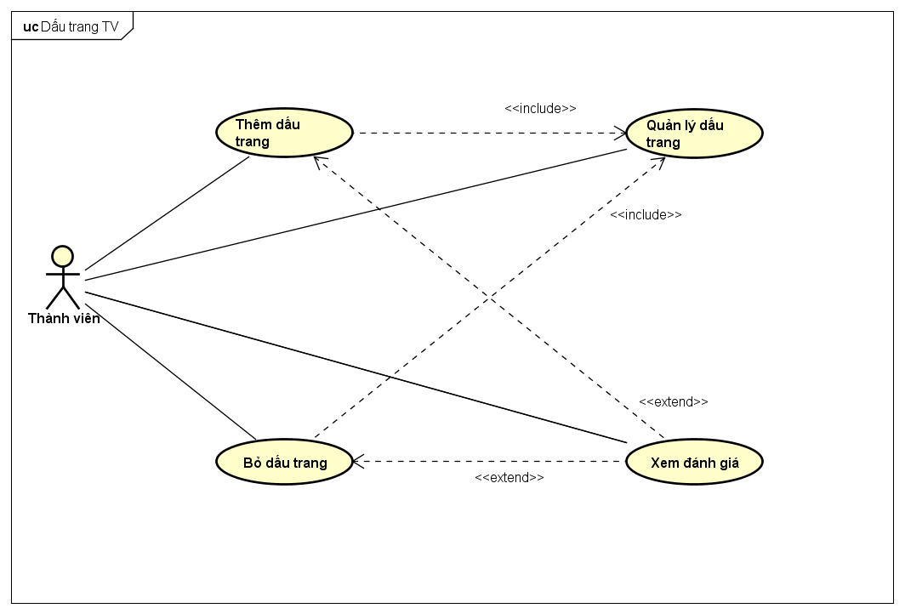

**Hình 16:** Các Use Case cho nhóm chức năng dấu trang của thành viên

UC031 – Quản lý dấu trang

**Bảng 46:** Mô tả chi tiết use case và tương tác giữa thành viên và hệ thống

|  |  |  |  |  |
| --- | --- | --- | --- | --- |
| Use Case ID | | UC031 | Version | 1.0 |
| Use Case Name | | Quản lý dấu trang | | |
| Author | | Trần Đăng | **Last Updated** | 27/05/2016 |
| Primary Actor | | Thành viên | **Secondary Actor** |  |
| Description | | Thành viên có nhu cầu xem các bài đánh giá mình đã đánh dấu trang | | |
| Preconditions | | - Đã đăng nhập  - Đang ở màn hình thông tin tài khoản của mình | | |
| Postconditions | | Hiển thị danh sách các bài đánh giá đã được đánh dấu trang của thành viên | | |
| Normal Flow | | | | |
| Step | **Actor** | **Action** | | |
| 1 | Thành viên | Chọn “Danh sách đánh dấu trang” | | |
| 2 | Hệ thống | Hiển thị danh sách các đánh giá mà thành viên đã đánh dấu trang | | |
|  | | | | |
| Alternative Flows | | | | |
| A1 | Sau bước 2, thành viên muốn lọc danh sách để tiện theo dõi | | | |
| Step | **Actor** | **Action** | | |
| 3 | Thành viên | Chọn “Bộ lọc” | | |
| 4 | Hệ thống | Hiển thị các tiêu chí bộ lọc trên màn hình | | |
| 5 | Thành viên | Chọn các tiêu chí của bộ lọc | | |
| 6 | Hệ thống | Hiển thị dấu trang đáp ứng các tiêu chí đã chọn | | |
|  | | | | |
| Exceptions | | | | |
| EX1 | Tại bước 2, thành viên chưa có bài đánh giá nào đã đánh dấu trang | | | |
| Step | **Actor** | **Action** | | |
| 2 | Hệ thống | Hiển thị thông báo “Bạn chưa có đánh giá nào đã đánh dấu trang” | | |
|  | | | | |
| EX2 | Tại bước 6 của AT1, nếu trong hệ thống không có dấu trang đáp ứng yêu cầu bộ lọc | | | |
| Step | **Actor** | **Action** | | |
| 6 | Hệ thống | Hiển thị thông báo “Không có dấu trang phù hợp với các tiêu chí đã chọn” | | |
| Priority | | Normal | | |
| Frequency of Use | | Normal | | |
| Business Rules | | None | | |

UC032 – Thêm dấu trang

**Bảng 47:** Mô tả chi tiết use case và tương tác giữa thành viên và hệ thống

|  |  |  |  |  |
| --- | --- | --- | --- | --- |
| Use Case ID | | UC032 | Version | 1.0 |
| Use Case Name | | Thêm dấu trang | | |
| Author | | Trần Đăng | **Last Updated** | 27/05/2016 |
| Primary Actor | | Thành viên | **Secondary Actor** |  |
| Description | | Thêm một đánh giá vào danh sách dấu trang để tiện sử dụng sau này | | |
| Preconditions | | - Đã đăng nhập  - Đang ở màn hình hiển thị đánh giá | | |
| Postconditions | | Bài đánh giá được đưa vào danh sách đánh dấu trang của thành viên | | |
| Normal Flow | | | | |
| Step | **Actor** | **Action** | | |
| 1 | Thành viên | Chọn “Đánh dấu trang” | | |
| 2 | Hệ thống | Đổi nút thành “Đã đánh dấu trang” và lưu bài đánh giá vào danh sách đánh dấu trang của thành viên | | |
|  | | | | |
| Alternative Flows: None | | | | |
|  | | | | |
| Exceptions: None | | | | |
| Priority | | Normal | | |
| Frequency of Use | | Normal | | |
| Business Rules | | None | | |

UC033 – Bỏ dấu trang

**Bảng 48:** Mô tả chi tiết use case và tương tác giữa thành viên và hệ thống

|  |  |  |  |  |
| --- | --- | --- | --- | --- |
| Use Case ID | | UC033 | Version | 1.0 |
| Use Case Name | | Bỏ dấu trang | | |
| Author | | Trần Đăng | **Last Updated** | 27/05/2016 |
| Primary Actor | | Thành viên | **Secondary Actor** |  |
| Description | | Bỏ một đánh giá khỏi danh sách dấu trang | | |
| Preconditions | | - Đã đăng nhập  - Đang ở màn hình hiển thị đánh giá / quản lý đánh dấu trang | | |
| Postconditions | | Bài đánh giá được xóa khỏi danh sách đánh dấu trang của thành viên | | |
| Normal Flow | | | | |
| Step | **Actor** | **Action** | | |
| 1 | Thành viên | Chọn “Đã đánh dấu trang” | | |
| 2 | Hệ thống | Đổi nút thành “Đánh dấu trang” và xóa bài đánh giá khỏi danh sách đánh dấu trang của thành viên | | |
|  | | | | |
| Alternative Flows: None | | | | |
|  | | | | |
| Exceptions: None | | | | |
| Priority | | Normal | | |
| Frequency of Use | | Normal | | |
| Business Rules | | None | | |

### Quản trị viên

Công ty

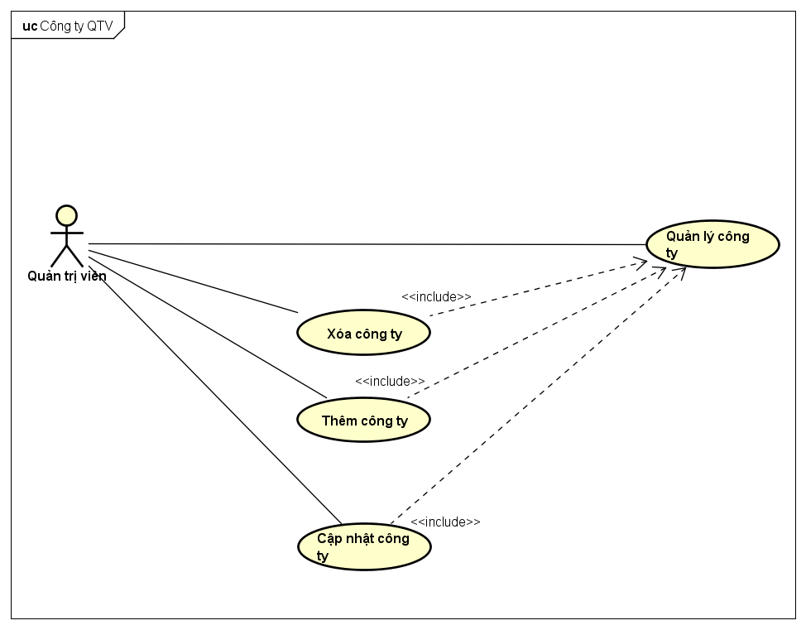

**Hình 17:** Các Use Case cho nhóm chức năng công ty của quản trị viên

UC034 – Quản lý công ty

**Bảng 49:** Mô tả chi tiết use case và tương tác giữa QTV và hệ thống

|  |  |  |  |  |
| --- | --- | --- | --- | --- |
| Use Case ID | | UC034 | Version | 1.0 |
| Use Case Name | | Quản lý công ty | | |
| Author | | Trần Đăng | **Last Updated** | 27/05/2016 |
| Primary Actor | | QTV | **Secondary Actor** |  |
| Description | | QTV có nhu cầu xem danh sách các công ty với mục đích quản lý | | |
| Preconditions | | - Đã đăng nhập tài khoản có quyền quản trị  - Đang ở màn hình QTV | | |
| Postconditions | | Hiển thị danh sách các công ty đã có trong hệ thống | | |
| Normal Flow | | | | |
| Step | **Actor** | **Action** | | |
| 1 | QTV | Chọn “Danh sách các công ty” | | |
| 2 | Hệ thống | Hiển thị danh sách các công ty đã được đưa vào hệ thống | | |
|  | | | | |
| Alternative Flows | | | | |
| A1 | Sau bước 2, QTV muốn lọc danh sách để tiện theo dõi | | | |
| Step | **Actor** | **Action** | | |
| 3 | QTV | Chọn “Bộ lọc” | | |
| 4 | Hệ thống | Hiển thị các tiêu chí bộ lọc trên màn hình | | |
| 5 | QTV | Chọn các tiêu chí của bộ lọc | | |
| 6 | Hệ thống | Hiển thị công ty đáp ứng các tiêu chí đã chọn | | |
|  | | | | |
| Exceptions | | | | |
| EX1 | Tại bước 2, nếu trong hệ thống chưa có dữ liệu về bất cứ công ty nào | | | |
| Step | **Actor** | **Action** | | |
| 2 | Hệ thống | Hiển thị thông báo “Hệ thống chưa có công ty” | | |
|  | | | | |
| EX1 | Tại bước 6 của AT1, nếu trong hệ thống không có công ty đáp ứng yêu cầu bộ lọc | | | |
| Step | **Actor** | **Action** | | |
| 6 | Hệ thống | Hiển thị thông báo “Không có công ty phù hợp với các tiêu chí đã chọn” | | |
| Priority | | High | | |
| Frequency of Use | | Normal | | |
| Business Rules | | None | | |

UC035 – Thêm công ty

**Bảng 50:** Mô tả chi tiết use case và tương tác giữa QTV và hệ thống

|  |  |  |  |  |
| --- | --- | --- | --- | --- |
| Use Case ID | | UC035 | Version | 1.0 |
| Use Case Name | | Thêm công ty | | |
| Author | | Trần Đăng | **Last Updated** | 27/05/2016 |
| Primary Actor | | QTV | **Secondary Actor** |  |
| Description | | QTV thêm một công ty mới vào hệ thống | | |
| Preconditions | | - Đã đăng nhập tài khoản có quyền quản trị  - Đang ở màn hình quản lý công ty  - Công ty muốn thêm vào chưa tồn tại trong hệ thống | | |
| Postconditions | | Công ty mới được lưu vào hệ thống | | |
| Normal Flow | | | | |
| Step | **Actor** | **Action** | | |
| 1 | QTV | Chọn “Thêm công ty” | | |
| 2 | Hệ thống | Hiển thị màn hình điền thông tin chi tiết cho công ty mới | | |
| 3 | QTV | Nhập thông tin vào các trường theo nhu cầu | | |
| 4 | Hệ thống | Lưu công ty mới vào hệ thống | | |
|  | | | | |
| Alternative Flows: None | | | | |
|  | | | | |
| Exceptions | | | | |
| EX1 | Tại bước 3, QTV nhập thông tin không đạt yêu cầu | | | |
| Step | **Actor** | **Action** | | |
| 4 | Hệ thống | Hiển thị thông báo lỗi và không cho phép QTV tiếp tục | | |
| Priority | | High | | |
| Frequency of Use | | Normal | | |
| Business Rules | | None | | |

UC036 – Cập nhật công ty

**Bảng 51:** Mô tả chi tiết use case và tương tác giữa QTV và hệ thống

|  |  |  |  |  |
| --- | --- | --- | --- | --- |
| Use Case ID | | UC036 | Version | 1.0 |
| Use Case Name | | Cập nhật công ty | | |
| Author | | Trần Đăng | **Last Updated** | 27/05/2016 |
| Primary Actor | | QTV | **Secondary Actor** |  |
| Description | | QTV cập nhật thông tin của một công ty đã có trong hệ thống | | |
| Preconditions | | - Đã đăng nhập tài khoản có quyền quản trị  - Đang ở màn hình quản lý công ty | | |
| Postconditions | | Thông tin của công ty được cập nhật trong hệ thống | | |
| Normal Flow | | | | |
| Step | **Actor** | **Action** | | |
| 1 | QTV | Chọn “Cập nhật công ty” | | |
| 2 | Hệ thống | Hiển thị màn hình cập nhật thông tin cho công ty | | |
| 3 | QTV | Nhập thông tin cần cập nhật vào các trường liên quan | | |
| 4 | Hệ thống | Cập nhật thông tin của công ty trong hệ thống | | |
|  | | | | |
| Alternative Flows: None | | | | |
|  | | | | |
| Exceptions | | | | |
| EX1 | Tại bước 3, QTV nhập thông tin không đạt yêu cầu | | | |
| Step | **Actor** | **Action** | | |
| 4 | Hệ thống | Hiển thị thông báo lỗi và không cho phép QTV tiếp tục | | |
| Priority | | High | | |
| Frequency of Use | | Normal | | |
| Business Rules | | None | | |

UC037 – Xóa công ty

**Bảng 52:** Mô tả chi tiết use case và tương tác giữa QTV và hệ thống

|  |  |  |  |  |
| --- | --- | --- | --- | --- |
| Use Case ID | | UC037 | Version | 1.0 |
| Use Case Name | | Xóa công ty | | |
| Author | | Trần Đăng | **Last Updated** | 27/05/2016 |
| Primary Actor | | QTV | **Secondary Actor** |  |
| Description | | QTV xóa một công ty đã có trong hệ thống | | |
| Preconditions | | - Đã đăng nhập tài khoản có quyền quản trị  - Đang ở màn hình quản lý công ty | | |
| Postconditions | | Lưu thay đổi vào hệ thống | | |
| Normal Flow | | | | |
| Step | **Actor** | **Action** | | |
| 1 | QTV | Chọn “Xóa công ty” | | |
| 2 | Hệ thống | Hiển thị màn hình yêu cầu xác nhận | | |
| 3 | QTV | Chọn “Chấp nhận” | | |
| 4 | Hệ thống | Xóa công ty khỏi hệ thống | | |
|  | | | | |
| Alternative Flows: None | | | | |
|  | | | | |
| Exceptions | | | | |
| EX1 | Sau bước 2, QTV không muốn xóa công ty đó nữa | | | |
| Step | **Actor** | **Action** | | |
| 3 | QTV | Chọn “Từ chối” | | |
| 4 | Hệ thống | Đưa QTV trở về màn hình quản lý công ty | | |
| Priority | | High | | |
| Frequency of Use | | Normal | | |
| Business Rules | | None | | |

Đánh giá

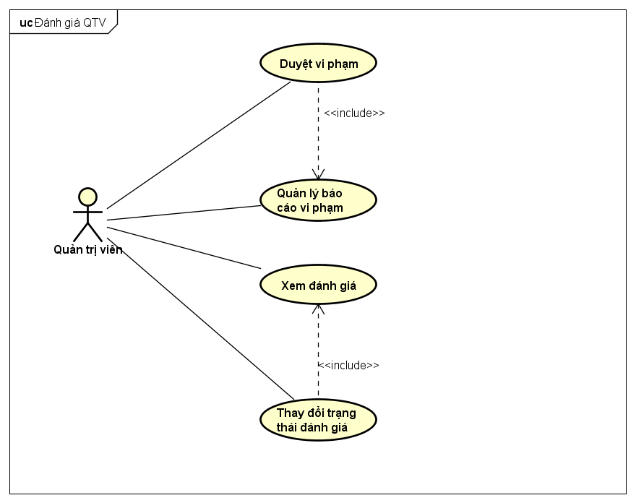

**Hình 18:** Các Use Case cho nhóm chức năng đánh giá của quản trị viên

UC038 – Quản lý báo cáo vi phạm

**Bảng 53:** Mô tả chi tiết use case và tương tác giữa QTV và hệ thống

|  |  |  |  |  |
| --- | --- | --- | --- | --- |
| Use Case ID | | UC038 | Version | 1.0 |
| Use Case Name | | Quản lý báo cáo vi phạm | | |
| Author | | Trần Đăng | **Last Updated** | 27/05/2016 |
| Primary Actor | | QTV | **Secondary Actor** |  |
| Description | | QTV có nhu cầu xem danh sách các báo cáo vi phạm trong hệ thống | | |
| Preconditions | | - Đã đăng nhập tài khoản có quyền quản trị  - Đang ở màn hình QTV | | |
| Postconditions | | Hiển thị danh sách các báo cáo vi phạm đã có trong hệ thống | | |
| Normal Flow | | | | |
| Step | **Actor** | **Action** | | |
| 1 | QTV | Chọn “Danh sách báo cáo vi phạm” | | |
| 2 | Hệ thống | Hiển thị danh sách các báo cáo vi phạm đã được đưa vào hệ thống | | |
|  | | | | |
| Alternative Flows | | | | |
| AT1 | Sau bước 2, QTV muốn lọc danh sách để tiện theo dõi | | | |
| Step | **Actor** | **Action** | | |
| 3 | QTV | Chọn “Bộ lọc” | | |
| 4 | Hệ thống | Hiển thị các tiêu chí bộ lọc trên màn hình | | |
| 5 | QTV | Chọn các tiêu chí của bộ lọc | | |
| 6 | Hệ thống | Hiển thị các báo cáo vi phạm đáp ứng các tiêu chí đã chọn | | |
|  | | | | |
| Exceptions | | | | |
| EX1 | Tại bước 2, nếu trong hệ thống chưa nhận được bất kỳ báo cáo nào | | | |
| Step | **Actor** | **Action** | | |
| 2 | Hệ thống | Hiển thị thông báo “Hiện thời chưa có báo cáo vi phạm nào” | | |
|  | | | | |
| EX1 | Tại bước 6 của AT1, nếu trong hệ thống không có báo cáo đáp ứng yêu cầu bộ lọc | | | |
| Step | **Actor** | **Action** | | |
| 6 | Hệ thống | Hiển thị thông báo “Không có báo cáo phù hợp với các tiêu chí đã chọn” | | |
| Priority | | High | | |
| Frequency of Use | | High | | |
| Business Rules | | None | | |

UC039 – Duyệt vi phạm

**Bảng 54:** Mô tả chi tiết use case và tương tác giữa QTV và hệ thống

|  |  |  |  |  |
| --- | --- | --- | --- | --- |
| Use Case ID | | UC039 | Version | 1.0 |
| Use Case Name | | Duyệt vi phạm | | |
| Author | | Trần Đăng | **Last Updated** | 27/05/2016 |
| Primary Actor | | QTV | **Secondary Actor** |  |
| Description | | QTV muốn xem một báo cáo vi phạm có phù hợp hay không | | |
| Preconditions | | - Đã đăng nhập tài khoản có quyền quản trị  - Đang ở màn hình quản lý báo cáo vi phạm | | |
| Postconditions | | Báo cáo vi phạm được xét duyệt | | |
| Normal Flow | | | | |
| Step | **Actor** | **Action** | | |
| 1 | QTV | Chọn “Xem chi tiết báo cáo” | | |
| 2 | Hệ thống | Hiển thị chi tiết bài đánh giá cùng các báo cáo liên quan trên màn hình | | |
| 3 | QTV | Sau khi đọc các báo cáo và đánh giá, chọn “Xử lý” | | |
| 4 | Hệ thống | Hiển thị khung soạn thảo với người nhận là người viết bài đánh giá | | |
| 5 | QTV | Nhập yêu cầu sửa chữa và nhấn “Gửi” | | |
| 6 | Hệ thống | Gửi yêu cầu và chuyển trạng thái đánh giá cùng các báo cáo | | |
|  | | | | |
| Alternative Flows: None | | | | |
|  | | | | |
| Exceptions | | | | |
| EX1 | Tại bước 5, nếu QTV chưa muốn xử lý các báo cáo vội | | | |
| Step | **Actor** | **Action** | | |
| 5 | QTV | Nhấn “Hủy” | | |
| 6 | Hệ thống | Đưa người dùng trở lại màn hình chi tiết đánh giá | | |
| Priority | | High | | |
| Frequency of Use | | High | | |
| Business Rules | | None | | |

UC040 – Thay đổi trạng thái đánh giá

**Bảng 55:** Mô tả chi tiết use case và tương tác giữa QTV và hệ thống

|  |  |  |  |  |
| --- | --- | --- | --- | --- |
| Use Case ID | | UC040 | Version | 1.0 |
| Use Case Name | | Thay đổi trạng thái đánh giá | | |
| Author | | Trần Đăng | **Last Updated** | 27/05/2016 |
| Primary Actor | | QTV | **Secondary Actor** |  |
| Description | | QTV muốn đổi trạng thái một bài đánh giá | | |
| Preconditions | | - Đã đăng nhập tài khoản có quyền quản trị  - Đang ở màn hình hiển thị đánh giá | | |
| Postconditions | | Trạng thái đánh giá được thay đổi | | |
| Normal Flow | | | | |
| Step | **Actor** | **Action** | | |
| 1 | QTV | Chọn “Thay đổi trạng thái” | | |
| 2 | Hệ thống | Hiển thị danh sách các trạng thái cho phép | | |
| 3 | QTV | Chọn trạng thái muốn thay đổi | | |
| 4 | Hệ thống | Lưu trạng thái mới của đánh giá vào hệ thống | | |
|  | | | | |
| Alternative Flows: None | | | | |
| AT1 | Tại bước 3, nếu QTV chọn trạng thái Từ chối | | | |
| Step | **Actor** | **Action** | | |
| 4 | Hệ thống | Hiển thị khung soạn thảo để gửi lý do từ chối tới người đăng bài | | |
| 5 | QTV | Nhập lý do từ chối và nhấn “Gửi” | | |
| 6 | Hệ thống | Gửi lý do và chuyển trạng thái đánh giá | | |
|  | | | | |
| Exceptions | | | | |
| EX1 | Tại bước 5 của AT1, nếu QTV không muốn đổi trạng thái nữa | | | |
| Step | **Actor** | **Action** | | |
| 5 | QTV | Nhấn “Hủy” | | |
| 6 | Hệ thống | Đưa người dùng trở lại màn hình chi tiết đánh giá | | |
| Priority | | Normal | | |
| Frequency of Use | | Normal | | |
| Business Rules | | None | | |

Tài khoản

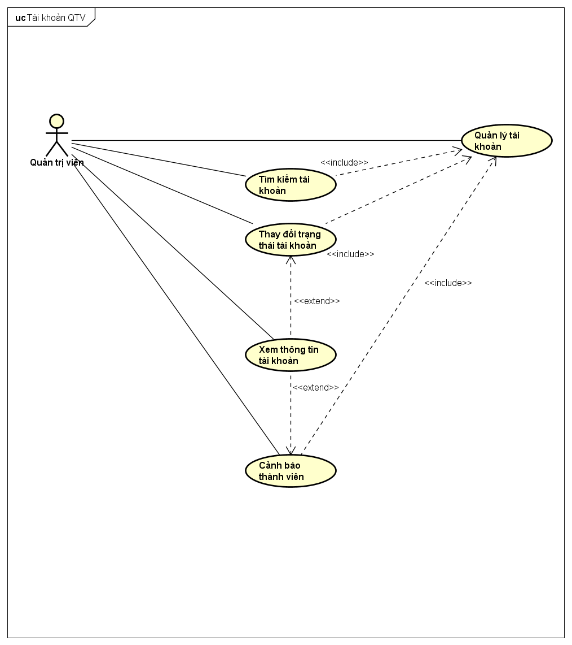

**Hình 19:** Các Use Case cho nhóm chức năng tài khoản của quản trị viên

UC041 – Quản lý tài khoản

**Bảng 56:** Mô tả chi tiết use case và tương tác giữa QTV và hệ thống

|  |  |  |  |  |
| --- | --- | --- | --- | --- |
| Use Case ID | | UC041 | Version | 1.0 |
| Use Case Name | | Quản lý tài khoản | | |
| Author | | Trần Đăng | **Last Updated** | 27/05/2016 |
| Primary Actor | | QTV | **Secondary Actor** |  |
| Description | | QTV có nhu cầu xem danh sách các tài khoản người dùng trong hệ thống | | |
| Preconditions | | - Đã đăng nhập tài khoản có quyền quản trị  - Đang ở màn hình QTV | | |
| Postconditions | | Hiển thị danh sách các tài khoản người dùng có trong hệ thống | | |
| Normal Flow | | | | |
| Step | **Actor** | **Action** | | |
| 1 | QTV | Chọn “Danh sách người dùng” | | |
| 2 | Hệ thống | Hiển thị danh sách các tài khoản đã được đưa vào hệ thống | | |
|  | | | | |
| Alternative Flows | | | | |
| AT1 | Sau bước 2, QTV muốn lọc danh sách để tiện theo dõi | | | |
| Step | **Actor** | **Action** | | |
| 3 | QTV | Chọn “Bộ lọc” | | |
| 4 | Hệ thống | Hiển thị các tiêu chí bộ lọc trên màn hình | | |
| 5 | QTV | Chọn các tiêu chí của bộ lọc | | |
| 6 | Hệ thống | Hiển thị các tài khoản đáp ứng các tiêu chí đã chọn | | |
|  | | | | |
| Exceptions | | | | |
| EX1 | Tại bước 6 của AT1, nếu trong hệ thống không có tài khoản nào đáp ứng yêu cầu bộ lọc | | | |
| Step | **Actor** | **Action** | | |
| 6 | Hệ thống | Hiển thị thông báo “Không có tài khoản phù hợp với các tiêu chí đã chọn” | | |
| Priority | | High | | |
| Frequency of Use | | High | | |
| Business Rules | | None | | |

UC042 – Tìm kiếm tài khoản

**Bảng 57:** Mô tả chi tiết use case và tương tác giữa QTV và hệ thống

|  |  |  |  |  |
| --- | --- | --- | --- | --- |
| Use Case ID | | UC042 | Version | 1.0 |
| Use Case Name | | Tìm kiếm tài khoản | | |
| Author | | Trần Đăng | **Last Updated** | 27/05/2016 |
| Primary Actor | | QTV | **Secondary Actor** |  |
| Description | | QTV tìm kiếm tài khoản người dùng trong hệ thống, có thể thông qua bộ lọc | | |
| Preconditions | | - Đã đăng nhập tài khoản có quyền quản trị  - Đang ở màn hình danh sách tài khoản | | |
| Postconditions | | Hiển thị danh sách các tài khoản người dùng tương ứng trong hệ thống | | |
| Normal Flow | | | | |
| Step | **Actor** | **Action** | | |
| 1 | QTV | Nhập tên người dùng vào khung tìm kiếm và nhấn “Tìm kiếm” hoặc phím Enter | | |
| 2 | Hệ thống | Hiển thị danh sách các tài khoản phù hợp trong hệ thống | | |
|  | | | | |
| Alternative Flows | | | | |
| AT1 | Sau bước 2, QTV muốn lọc danh sách để thu hẹp phạm vi tìm kiếm | | | |
| Step | **Actor** | **Action** | | |
| 3 | QTV | Chọn “Bộ lọc” | | |
| 4 | Hệ thống | Hiển thị các tiêu chí bộ lọc trên màn hình | | |
| 5 | QTV | Chọn các tiêu chí của bộ lọc | | |
| 6 | Hệ thống | Hiển thị các tài khoản đáp ứng các tiêu chí đã chọn | | |
|  | | | | |
| Exceptions | | | | |
| EX1 | Tại bước 6 của AT1, nếu trong hệ thống không có tài khoản nào đáp ứng yêu cầu bộ lọc | | | |
| Step | **Actor** | **Action** | | |
| 6 | Hệ thống | Hiển thị thông báo “Không có tài khoản phù hợp với các tiêu chí đã chọn” | | |
| Priority | | High | | |
| Frequency of Use | | High | | |
| Business Rules | | None | | |

UC043 – Thay đổi trạng thái tài khoản

**Bảng 58:** Mô tả chi tiết use case và tương tác giữa QTV và hệ thống

|  |  |  |  |  |
| --- | --- | --- | --- | --- |
| Use Case ID | | UC043 | Version | 1.0 |
| Use Case Name | | Thay đổi trạng thái tài khoản | | |
| Author | | Trần Đăng | **Last Updated** | 27/05/2016 |
| Primary Actor | | QTV | **Secondary Actor** |  |
| Description | | QTV muốn đổi trạng thái một tài khoản người dùng | | |
| Preconditions | | - Đã đăng nhập tài khoản có quyền quản trị  - Đang ở màn hình hiển thị tài khoản hoặc danh sách tài khoản | | |
| Postconditions | | Trạng thái tài khoản được thay đổi | | |
| Normal Flow | | | | |
| Step | **Actor** | **Action** | | |
| 1 | QTV | Chọn “Thay đổi trạng thái” | | |
| 2 | Hệ thống | Hiển thị danh sách các trạng thái cho phép | | |
| 3 | QTV | Chọn trạng thái muốn thay đổi | | |
| 4 | Hệ thống | Hiển thị khung soạn thảo để nhập lý do thay đổi | | |
| 5 | QTV | Nhập lý do và nhấn “Gửi” | | |
| 6 | Hệ thống | Lưu lý do và trạng thái thay đổi vào hệ thống | | |
|  | | | | |
| Alternative Flows: None | | | | |
|  | | | | |
| Exceptions | | | | |
| EX1 | Tại bước 5, nếu QTV không muốn đổi trạng thái nữa | | | |
| Step | **Actor** | **Action** | | |
| 5 | QTV | Nhấn “Hủy” | | |
| 6 | Hệ thống | Đưa người dùng trở lại màn hình trước đó | | |
| Priority | | Low | | |
| Frequency of Use | | Low | | |
| Business Rules | | None | | |

UC044 – Cảnh báo người dùng

**Bảng 59:** Mô tả chi tiết use case và tương tác giữa QTV và hệ thống

|  |  |  |  |  |
| --- | --- | --- | --- | --- |
| Use Case ID | | UC043 | Version | 1.0 |
| Use Case Name | | Cảnh báo người dùng | | |
| Author | | Trần Đăng | **Last Updated** | 27/05/2016 |
| Primary Actor | | QTV | **Secondary Actor** |  |
| Description | | QTV muốn gửi tin nhắn cảnh báo người dùng đã vi phạm nội quy | | |
| Preconditions | | - Đã đăng nhập tài khoản có quyền quản trị  - Đang ở màn hình hiển thị tài khoản hoặc danh sách tài khoản | | |
| Postconditions | | Tin nhắn cảnh báo được gửi cho người dùng | | |
| Normal Flow | | | | |
| Step | **Actor** | **Action** | | |
| 1 | QTV | Chọn “Gửi cảnh báo” | | |
| 2 | Hệ thống | Hiển thị khung soạn thảo để nhập lý do cảnh báo | | |
| 3 | QTV | Chọn trạng thái muốn thay đổi | | |
| 4 | Hệ thống | Hiển thị khung soạn thảo để nhập lý do thay đổi | | |
| 5 | QTV | Nhập lý do và nhấn “Gửi” | | |
| 6 | Hệ thống | Lưu lý do và trạng thái thay đổi vào hệ thống | | |
|  | | | | |
| Alternative Flows: None | | | | |
|  | | | | |
| Exceptions | | | | |
| EX1 | Tại bước 5, nếu QTV không muốn đổi trạng thái nữa | | | |
| Step | **Actor** | **Action** | | |
| 5 | QTV | Nhấn “Hủy” | | |
| 6 | Hệ thống | Đưa người dùng trở lại màn hình trước đó | | |
| Priority | | Low | | |
| Frequency of Use | | Low | | |
| Business Rules | | None | | |

Nghề nghiệp

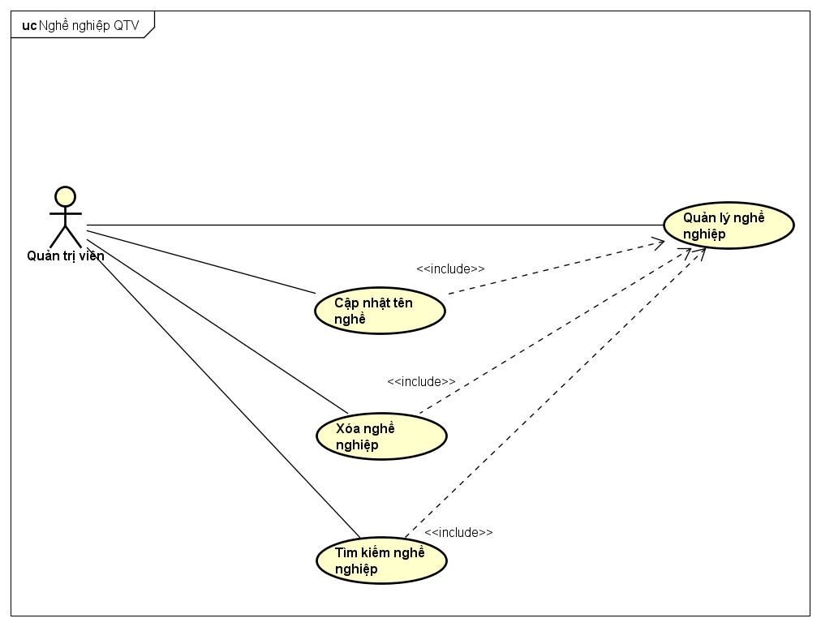

**Hình 20:** Các Use Case cho nhóm chức năng tài khoản của quản trị viên

UC045 – Quản lý nghề nghiệp

**Bảng 60:** Mô tả chi tiết use case và tương tác giữa QTV và hệ thống

|  |  |  |  |  |
| --- | --- | --- | --- | --- |
| Use Case ID | | UC045 | Version | 1.0 |
| Use Case Name | | Quản lý nghề nghiệp | | |
| Author | | Trần Đăng | **Last Updated** | 27/05/2016 |
| Primary Actor | | QTV | **Secondary Actor** |  |
| Description | | QTV muốn xem danh sách các nghề nghiệp trong hệ thống | | |
| Preconditions | | - Đã đăng nhập tài khoản có quyền quản trị  - Đang ở màn hình QTV | | |
| Postconditions | | Hiển thị danh sách các nghề nghiệp có trong hệ thống | | |
| Normal Flow | | | | |
| Step | **Actor** | **Action** | | |
| 1 | QTV | Chọn “Danh sách nghề nghiệp” | | |
| 2 | Hệ thống | Hiển thị danh sách các nghề nghiệp đã được đưa vào hệ thống | | |
|  | | | | |
| Alternative Flows | | | | |
| AT1 | Sau bước 2, QTV muốn lọc danh sách để tiện theo dõi | | | |
| Step | **Actor** | **Action** | | |
| 3 | QTV | Chọn “Bộ lọc” | | |
| 4 | Hệ thống | Hiển thị các tiêu chí bộ lọc trên màn hình | | |
| 5 | QTV | Chọn các tiêu chí của bộ lọc | | |
| 6 | Hệ thống | Hiển thị các nghề nghiệp đáp ứng các tiêu chí đã chọn | | |
|  | | | | |
| Exceptions | | | | |
| EX1 | Tại bước 6 của AT1, nếu trong hệ thống không có nghề nghiệp đáp ứng yêu cầu bộ lọc | | | |
| Step | **Actor** | **Action** | | |
| 6 | Hệ thống | Hiển thị thông báo “Không có nghề nghiệp phù hợp với các tiêu chí đã chọn” | | |
| Priority | | Low | | |
| Frequency of Use | | Low | | |
| Business Rules | | None | | |

UC046 – Tìm kiếm nghề nghiệp

**Bảng 61:** Mô tả chi tiết use case và tương tác giữa QTV và hệ thống

|  |  |  |  |  |
| --- | --- | --- | --- | --- |
| Use Case ID | | UC046 | Version | 1.0 |
| Use Case Name | | Tìm kiếm nghề nghiệp | | |
| Author | | Trần Đăng | **Last Updated** | 27/05/2016 |
| Primary Actor | | QTV | **Secondary Actor** |  |
| Description | | QTV tìm kiếm nghề nghiệp trong hệ thống, có thể thông qua bộ lọc | | |
| Preconditions | | - Đã đăng nhập tài khoản có quyền quản trị  - Đang ở màn hình danh sách nghề nghiệp | | |
| Postconditions | | Hiển thị danh sách các nghề nghiệp tương ứng trong hệ thống | | |
| Normal Flow | | | | |
| Step | **Actor** | **Action** | | |
| 1 | QTV | Nhập tên nghề nghiệp vào khung tìm kiếm và nhấn “Tìm kiếm” hoặc phím Enter | | |
| 2 | Hệ thống | Hiển thị danh sách các nghề nghiệp phù hợp trong hệ thống | | |
|  | | | | |
| Alternative Flows | | | | |
| AT1 | Sau bước 2, QTV muốn lọc danh sách để thu hẹp phạm vi tìm kiếm | | | |
| Step | **Actor** | **Action** | | |
| 3 | QTV | Chọn “Bộ lọc” | | |
| 4 | Hệ thống | Hiển thị các tiêu chí bộ lọc trên màn hình | | |
| 5 | QTV | Chọn các tiêu chí của bộ lọc | | |
| 6 | Hệ thống | Hiển thị các nghề nghiệp đáp ứng các tiêu chí đã chọn | | |
|  | | | | |
| Exceptions | | | | |
| EX1 | Tại bước 6 của AT1, nếu trong hệ thống không có nghề nghiệp đáp ứng yêu cầu bộ lọc | | | |
| Step | **Actor** | **Action** | | |
| 6 | Hệ thống | Hiển thị thông báo “Không có nghề nghiệp phù hợp với các tiêu chí đã chọn” | | |
| Priority | | Low | | |
| Frequency of Use | | Low | | |
| Business Rules | | None | | |

UC047 – Cập nhật tên nghề

**Bảng 62:** Mô tả chi tiết use case và tương tác giữa QTV và hệ thống

|  |  |  |  |  |
| --- | --- | --- | --- | --- |
| Use Case ID | | UC047 | Version | 1.0 |
| Use Case Name | | Cập nhật tên nghề | | |
| Author | | Trần Đăng | **Last Updated** | 27/05/2016 |
| Primary Actor | | QTV | **Secondary Actor** |  |
| Description | | QTV cập nhật tên của một nghề nghiệp đã có trong hệ thống | | |
| Preconditions | | - Đã đăng nhập tài khoản có quyền quản trị  - Đang ở màn hình quản lý nghề nghiệp | | |
| Postconditions | | Tên nghề nghiệp được cập nhật trong hệ thống | | |
| Normal Flow | | | | |
| Step | **Actor** | **Action** | | |
| 1 | QTV | Chọn “Cập nhật nghề nghiệp” | | |
| 2 | Hệ thống | Hiển thị màn hình cập nhật tên của nghề | | |
| 3 | QTV | Nhập tên mới cho nghề | | |
| 4 | Hệ thống | Cập nhật tên của nghề trong hệ thống | | |
|  | | | | |
| Alternative Flows: None | | | | |
|  | | | | |
| Exceptions | | | | |
| EX1 | Tại bước 3, QTV nhập thông tin không đạt yêu cầu | | | |
| Step | **Actor** | **Action** | | |
| 4 | Hệ thống | Hiển thị thông báo lỗi và không cho phép QTV tiếp tục | | |
| Priority | | Low | | |
| Frequency of Use | | Low | | |
| Business Rules | | None | | |

UC048 – Xóa nghề nghiệp

**Bảng 63:** Mô tả chi tiết use case và tương tác giữa QTV và hệ thống

|  |  |  |  |  |
| --- | --- | --- | --- | --- |
| Use Case ID | | UC048 | Version | 1.0 |
| Use Case Name | | Xóa nghề nghiệp | | |
| Author | | Trần Đăng | **Last Updated** | 27/05/2016 |
| Primary Actor | | QTV | **Secondary Actor** |  |
| Description | | QTV xóa một nghề đã có trong hệ thống | | |
| Preconditions | | - Đã đăng nhập tài khoản có quyền quản trị  - Đang ở màn hình quản lý nghề nghiệp | | |
| Postconditions | | Xóa nghề nghiệp khỏi hệ thống | | |
| Normal Flow | | | | |
| Step | **Actor** | **Action** | | |
| 1 | QTV | Chọn “Xóa nghề nghiệp” | | |
| 2 | Hệ thống | Hiển thị màn hình yêu cầu xác nhận | | |
| 3 | QTV | Chọn “Chấp nhận” | | |
| 4 | Hệ thống | Xóa nghề nghiệp khỏi hệ thống | | |
|  | | | | |
| Alternative Flows: None | | | | |
|  | | | | |
| Exceptions | | | | |
| EX1 | Tại bước 3, QTV không muốn xóa nghề nghiệp đó nữa | | | |
| Step | **Actor** | **Action** | | |
| 3 | QTV | Chọn “Từ chối” | | |
| 4 | Hệ thống | Đưa QTV trở về màn hình quản lý nghề nghiệp | | |
| Priority | | Low | | |
| Frequency of Use | | Low | | |
| Business Rules | | None | | |

# ĐẶC TẢ PHI CHỨC NĂNG

## Yêu cầu độ tin cậy

* Khoảng cách thời gian trung bình giữa các lần trục trặc được kì vọng là 480 tiếng sử dụng.
* Lượng bug tối đa cho mỗi tính năng là 2 bug/tính năng khi người dùng sử dụng phần mềm trong 2 tháng.
* Lượng bug trung bình của phần mềm trong system test là 1 bug/1000 dòng code.
* Cơ sở dữ liệu phải được sao lưu hàng ngày và có thể hồi phục khi cần thiết.

## Yêu cầu hiệu suất

### Độ sẵn sàng

Website cần dùng được trong 95% thời gian. Người dùng có thể truy cập từ bất cứ đâu với trình duyệt web và kết nối internet.

### Thời gian phản hồi

Xét về thời gian phản hồi, thời gian chờ xử lý vào khoảng 2-5 giây; thời gian xử lý của bất kỳ tính năng nào không quá 7 giây.

### Bảo trì

* **Tiêu chuẩn code và đặt tên:**
* Đầu ra của dự án phải có tài liệu về tiểu chuẩn code và đặt tên. Code phải dễ bảo trì.
* Nếu có thành phần tái sử dụng, phải đính kèm tài liệu của thành phần đấy.
* **Thiết kế:**
* Thiết kế hệ thống phải cho module không phụ thuộc nhiều vào nhau, thay đổi một module không ảnh hưởng đến các module khác.
* **Ghi chép:**
* Tất cả các bug nên được ghi lại, hỗ trợ cho việc sửa bug và bảo trì.
* Tất cả các trường hợp lạ hoặc nhạy cảm cũng nên được ghi lại.
* **Thời gian trung bình để sửa:**
* Ngay lập tức nếu quản trị viên tìm thấy lỗi hoặc web bị tấn công/hack. Trung bình là 1 ngày.

## Yêu cầu thiết bị và phần mềm

* **Phần cứng:** đủ khả năng sử dụng ở cấu hình chấp nhận các phần mềm yêu cầu
* **Phần mềm:**
* Máy chủ: Hệ điều hành Windows hoặc gốc Unix (Linux, Mac OS X…), MongoDB, Express.JS, Angular.JS, Node.JS
* Máy khách: Google Chrome, Firefox, Internet Explorer hoặc Edge bản mới nhất

## Yêu cầu thông tin

* **Định dạng video hỗ trợ**: Theo chuẩn HTML5 (mp4, webm, ogg)
* **Danh sách trạng thái đánh giá:** chờ duyệt, đã duyệt, từ chối, tin cậy
* **Danh sách trạng thái công ty:** ẩn, hiện
* **Danh sách trạng thái tài khoản:** chưa kích hoạt, đã kích hoạt
* **Danh sách trạng thái người dùng:** khóa, mở
* **Danh sách trạng thái nghề nghiệp:** chờ duyệt, đã duyệt
* **Loại người dùng chính:** thành viên, quản trị viên

## Yêu cầu hiển thị

* **Đánh giá:** Các bài đánh giá được xác nhận luôn ưu tiên hiển thị trên đầu và có dấu hiệu tách biệt với các bài khác